**คู่มือการใช้งาน**

**ระบบงานผู้ป่วยใน**

**บริษัท บางกอก เมดิคอล ซอฟต์แวร์ จำกัด**

**สอบถามปัญหาติดต่อ Call Center**

**Tel. 0-2873-0297**

**คู่มือการเข้าใช้ระบบผู้ป่วยใน**

การเข้าใช้งานระบบผู้ป่วยใน ขั้นตอนแรกเมื่อมีการสั่ง Admit ผู้ป่วยแล้ว ต้องการทำการ**ลงรับหรือลงทะเบียนผู้ป่วย**ก่อน เพื่อออกหมายเลข AN ให้กับผู้ป่วย

1. โดยการเข้าไปที่ ระบบผู้ป่วยใน 🡪ลงทะเบียนผู้ป่วยใน

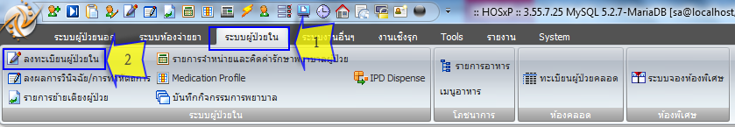

เมื่อคลิกเลือก “ ลงทะเบียนผู้ป่วยใน” มาแล้วจะเจอหน้าจอของการลงทะเบียนผู้ป่วย

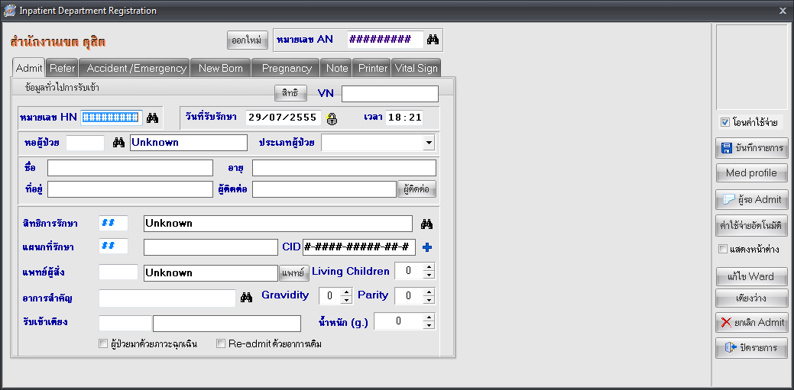

**ในการลงทะเบียนผู้ป่วย**

**วิธี 1** ให้ใส่ HN ลงไปที่ช่อง HN หรือถ้าในกรณีที่ไม่ทราบ HN แต่ทราบชื่อและนามสกุลหรือหมายเลขบัตรประชาชน ให้คลิกที่รูปกล้องส่องทางไกล เพื่อทำการค้นหาผู้ป่วย

**วิธีที่ 2** ให้คลิกที่ปุ่ม ผู้รอ Admit จะมีหน้ารายชื่อของผู้ป่วยที่รอ Admit อยู่ในทำการคลิกเลือกชื่อผู้ป่วยที่ต้องการ จากนั้นคลิกปุ่มเลือกผู้ป่วย

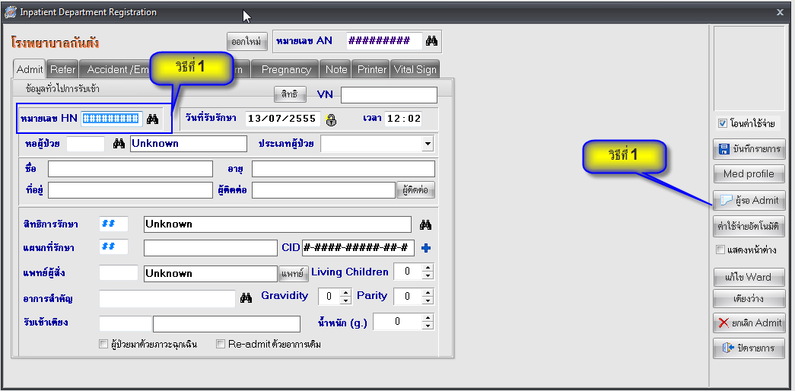

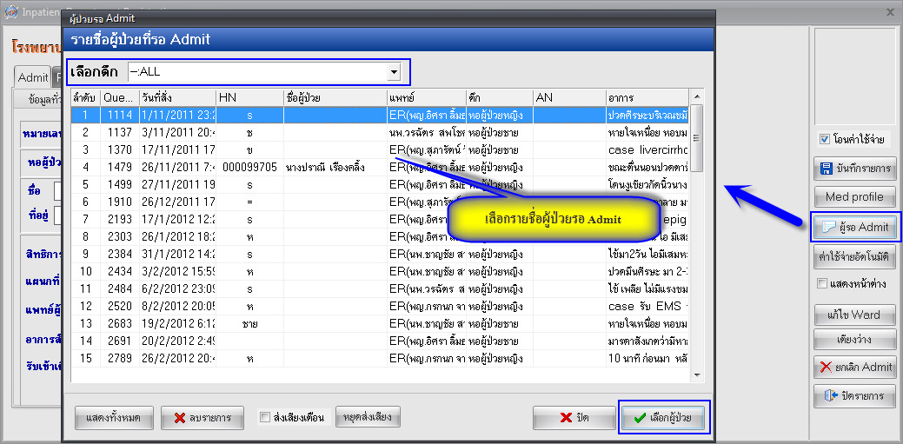

เมื่อคลิกที่ปุ่ม “ผู้รอ Admit ”จะแสดงรายชื่อผู้ที่รอ Admit จากนั้นให้เลือก ชื่อผู้ป่วยแล้วคลิกที่ปุ่ม “เลือกผู้ป่วย” ระบบจะทำการออกหมายเลข AN และดึงข้อมูล HN ชื่อ ที่อยู่ ผู้ติดต่อ สิทธิการรักษา แผนกที่รักษา CID แพทย์ผู้สั่งมาให้ จากนั้น ให้คีย์ข้อมูล ในส่วนของประเภท รับเข้าเตียง

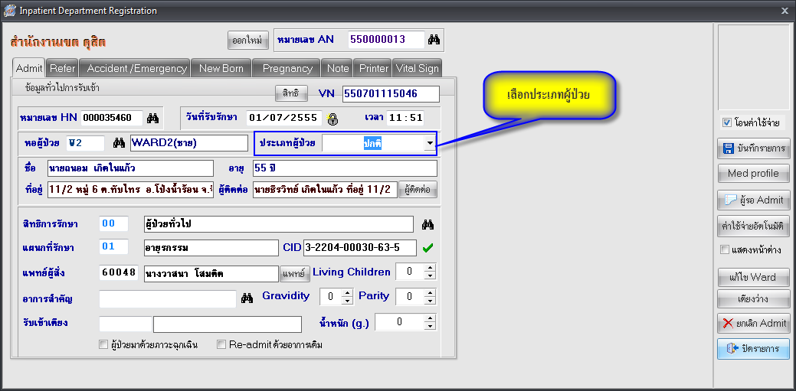

ในส่วนของประเภทผู้ป่วยมีด้วยกัน 4 ประเภท คือ ปกติ อุบัติเหตุ แรกเกิด และคลอดบุตร

ถ้าเลือกประเภท อุบัติเหตุ แรกเกิด และคลอดบุตร จะต้องไปลงข้อมูลในหน้าต่อไปนี้ เช่น ถ้าเลือก**ประเภทผู้ป่วย** เป็นอุบัติเหตุ ให้ไปลงข้อมูลใน***แถบ Accident/Emergency***

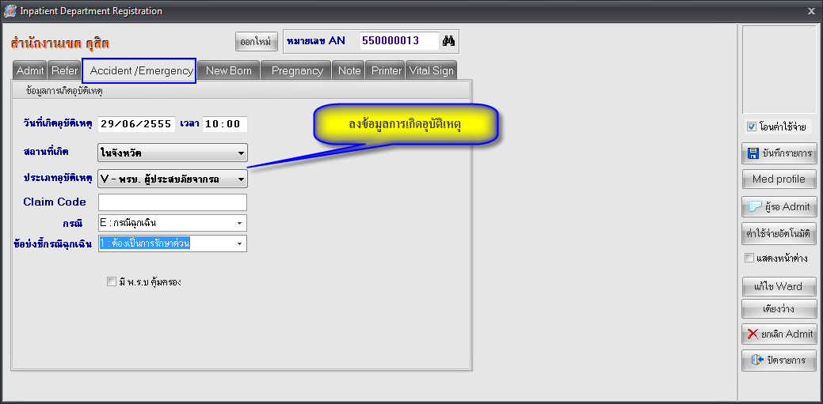

**ประเภทผู้ป่วย** เด็กแรกเกิด ลงข้อมูลในแถบ New born

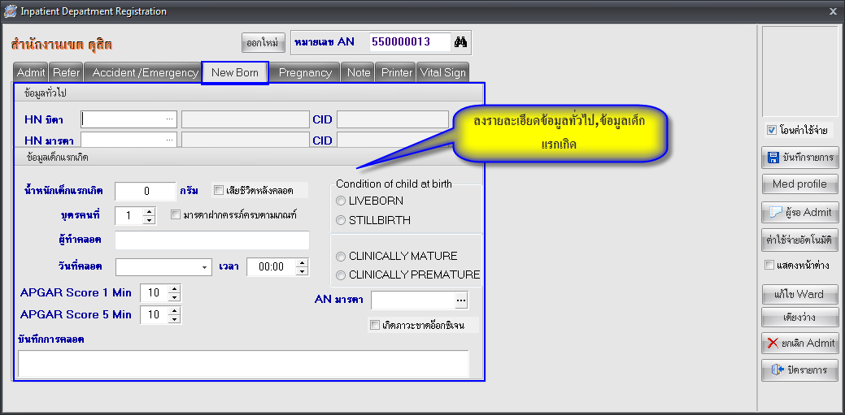

**ประเภทผู้ป่วย** คลอดบุตร ลงข้อมูลในแถบ Pregnancy

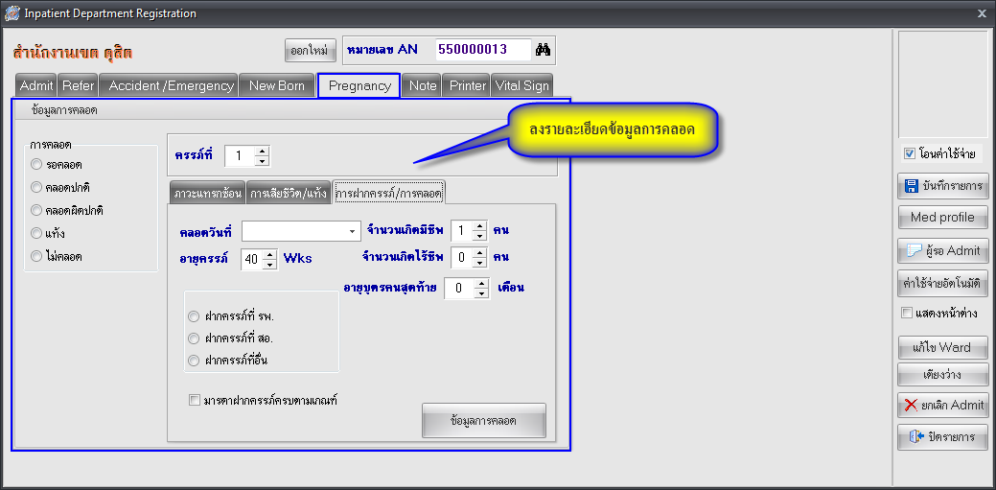

สำหรับการรับเข้าเตียง ในคลิกที่ช่อง จากนั้น เคาะ Space bar จะปรากฏหน้าจอแสดงรายการค้นหาเตียง ผู้ป่วยมาให้ รายการเตียงที่ว่างจะแสดงให้เลือก

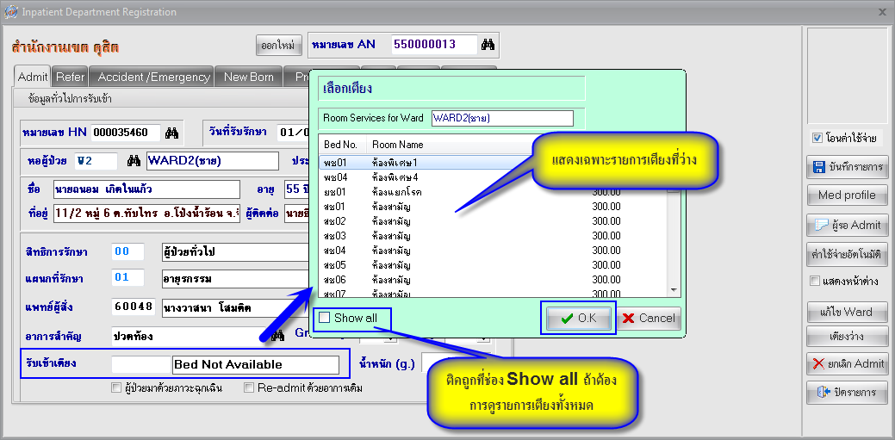

เมื่อกรอกข้อมูลทั้งหมดเรียบร้อยแล้ว ให้ทำการบันทึกรายการ โดยคลิกที่ปุ่ม จากนั้นจะปรากฏ หน้าต่าง การโอนค่าใช้จ่าย ไปยัง IPD เลือกรายการที่ต้องการโอนค่าใช้จ่าย เสร็จคลิกที่ปุ่ม “ตกลง”

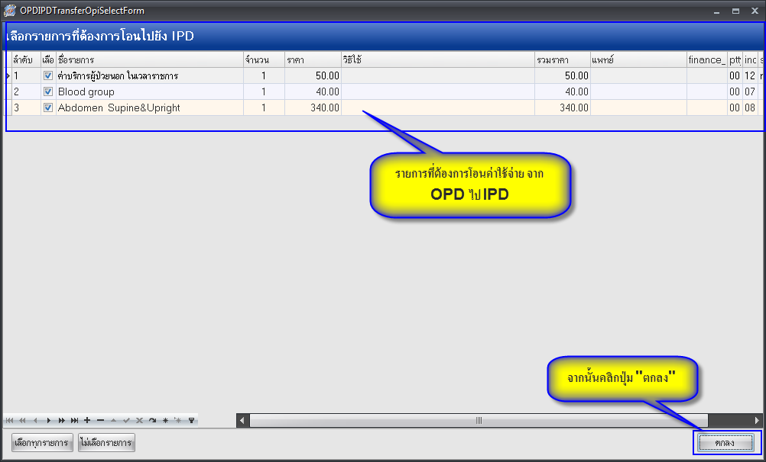

1. ลงผลการวินิจฉัย/การทำหัตถการ

ไปที่เมนู 1 ระบบผู้ป่วยใน 2 ลงผลการวินิจฉัย/การทำหัตถการ

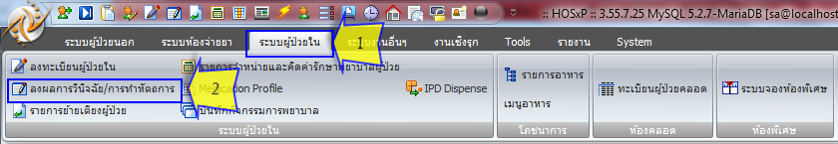

เมื่อคลิกเลือกรายการ ลงผลการวินิจฉัย/การทำหัตถการ จะแสดงรายละเอียดดังต่อไปนี้

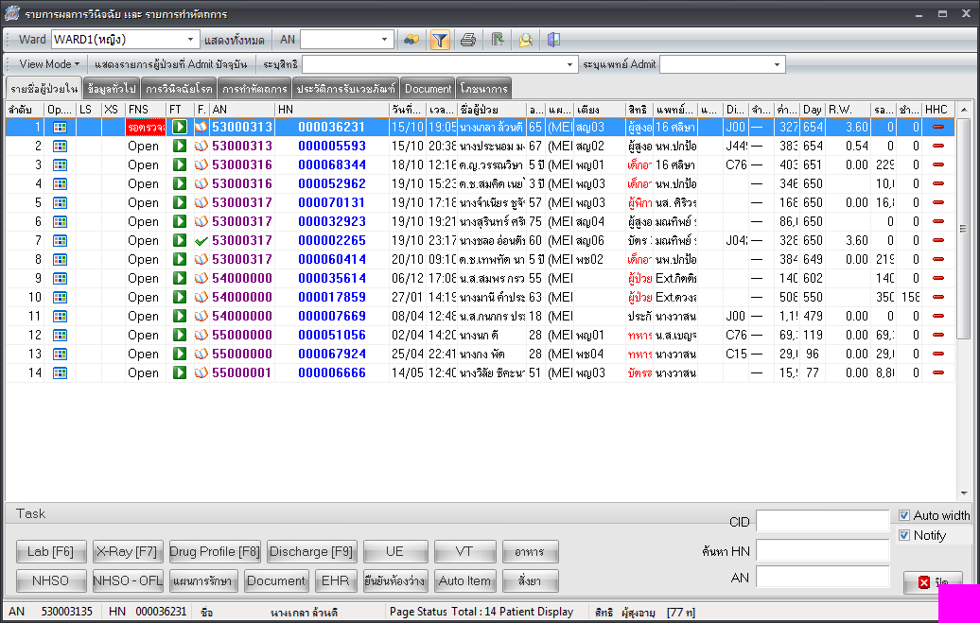

1. เมื่อเข้าสู่หน้าจอแล้ว ให้เลือก Ward ที่ทำงาน จะแสดงรายชื่อผู้ป่วยที่ Admit ตาม Ward ที่เลือกหรือต้องการดูรายชื่อผู้ป่วยทั้งหมด

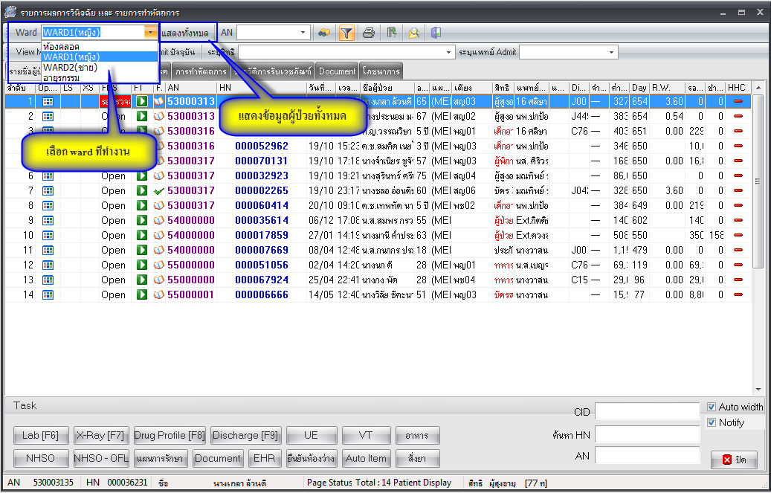

1. ในกรณีที่หารายชื่อผู้ป่วยไม่เจอ สามารถค้นหาชื่อผู้ป่วย จาก CID ,ค้นหา HN ชื่อ-นามสกุล ที่อยู่ และ AN

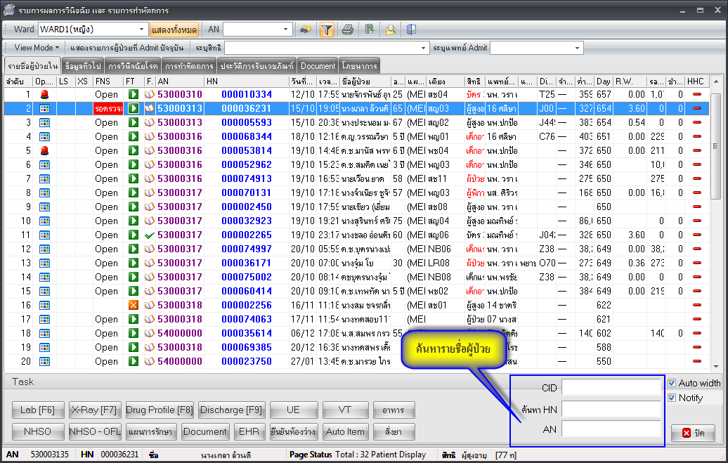

1. **ในส่วนของ View Mode**จะสามารถเรียกดูรายชื่อผู้ป่วยAdmitอยู่หรือเรียกดูข้อมูลย้อนหลังหรืออาจจะเรียกดูผู้ป่วยที่Discharge ไปแล้วก็ได้ โดยจะมีรายการให้เลือกดังนี้

- แสดงรายการผู้ป่วยที่ Admit ปัจจุบัน, Admitในวันที่เลือก, Admitในเดือน

- แสดงรายการผู้ป่วยที่ Discharge ในวัน, Dischargeในเดือน

- แสดงรายการผู้ป่วยที่กำลังถูก Admit ในวันที่

- แสดงรายการผู้ป่วยที่ Admit ในช่วงวันที่

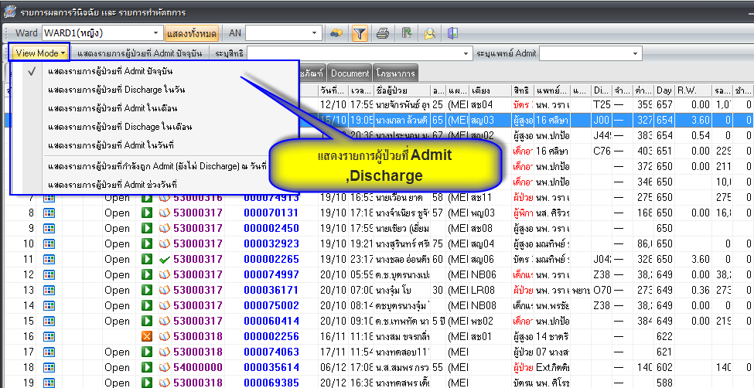

1. **แถบรายชื่อผู้ป่วยใน** จะมีข้อมูลของผู้ป่วยที่สำคัญได้แก่ AN, HN, วันที่รับ, เวลารับ, ชื่อผู้ป่วย, อายุ, แผนก, เตียง, สิทธิ, แพทย์ผู้สั่งAdmit, แพทย์เจ้าของไข้, ผลวินิจฉัย, วันที่จำหน่าย, ค่ารักษา, จำนวนวันนอน, ค่าR.W.และ สรุปค่าใช้จ่ายของคนไข้

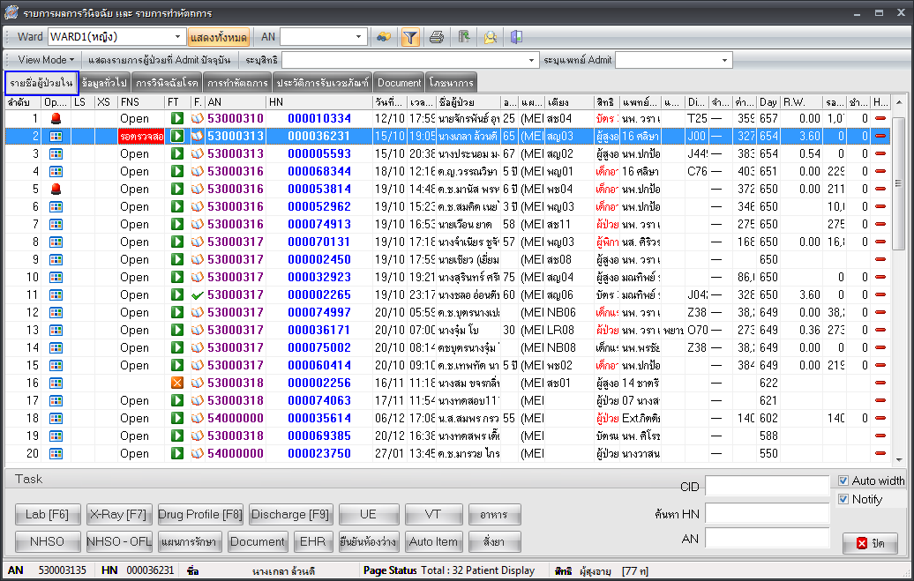

ในส่วนของ Op.st ,FNS,FT,F, แสดงสถานะการทำงานดังนี้

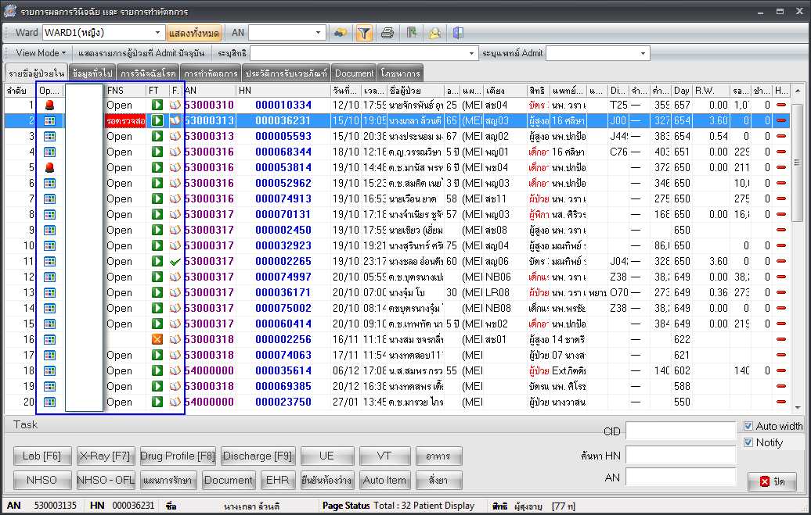

**Op.St**หมายถึง สถานะการผ่าตัดสัญลักลักษณ์ คือ

ip02คือ ไม่มีการสั่งผ่าตัด

ip04 คือ มีการสั่งผ่าตัด

ip03 คือ มีการสั่งผ่าตัดและมีการรายงานผลแล้ว

**FNS** หมายถึง สถานะการชำระเงิน

Open คือ สามารถแก้ไขค่าใช้จ่ายได้

ip06 คือ ไม่สามารถแก้ไขค่าใช้จ่ายได้

**FT** หมายถึง สถานะการโอนค่าใช้จ่ายจาก OPD มา IPD สัญลักษณ์ คือ

ip09คือ ยังไม่ได้โอนค่าใช้จ่ายมาจาก OPD

ipd10คือ โอนค่าใช้จ่ายมาจาก OPD แล้ว

ip11 คือ ไม่ทราบสถานะ

**FL** หมายถึง Finance Lock สถานะการชำระเงินส่วน Income Adjustของผู้ป่วยสัญลักษณ์ คือ

qqคือ ไม่ทราบสถานะ

qqq คือ มีการแก้ไขข้อมูล Income Adjust แต่ยังไม่ได้ปิดยอดชำระเงิน

qqqq คือ มีการแก้ไขข้อมูล Income Adjust และปิดยอดชำระเงินแล้ว

1. แถบข้อมูลทั่วไป จะแสดงข้อมูลทั่วไปของผู้ป่วย สามารถดูประวัติของผู้ป่วยได้โดยจะเชื่อมโยงไปที่ Patient EMR และจะแสดงประวัติการย้ายเตียงอีกด้วยและดูประวัติทั้งหมดของผู้ป่วย

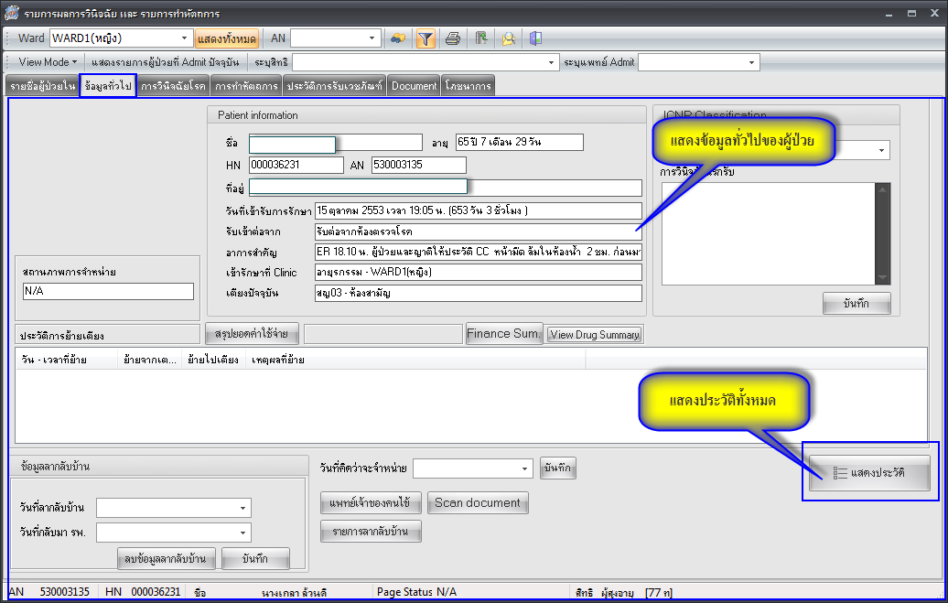

1. แถบการวินิจฉัยโรค

8.1 ICD10

**วิธีคีย์ข้อมูล** ในช่อง Doctor ให้ใส่ รหัส Doctor แล้วกด Enter ที่คีย์บอร์ดเพื่อความสะดวกให้การคีย์ข้อมูลในช่องถัดไป

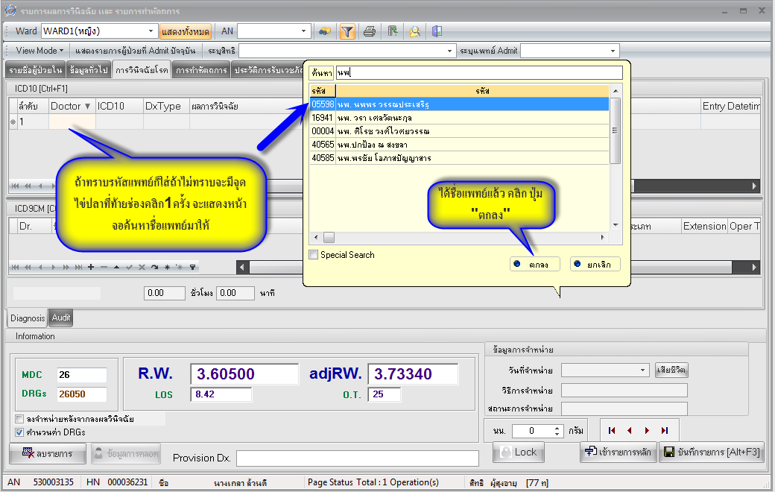

**วิธีการคีย์ ข้อมูล**โรค ICD 10คลิกเมาส์ที่พื้นที่ว่างข้างล่าง หรือที่เครื่องหมาย บวก จากนั้นจะขึ้นบรรทัดให้สามารถคีย์ข้อมูลได้

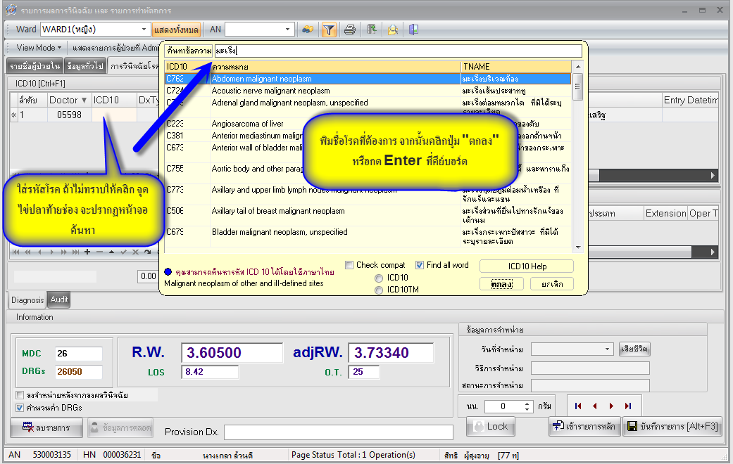

ประเภทโรค(DxType) มีด้วยกัน 5 ประเภท เมื่อใส่รหัส Dxtypeประเภทแล้ว กด Enter ในช่อง ประเภทการวินิจฉัย จะขึ้นให้

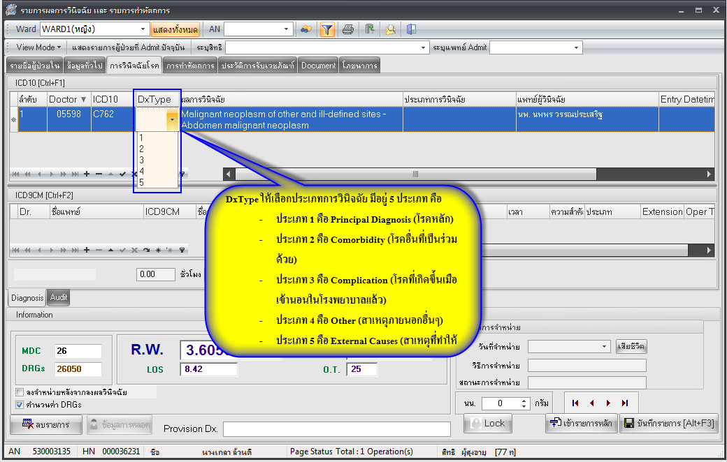

เมื่อคีย์ข้อมูลเสร็จเรียบร้อยแล้วกด Enter ไปเรื่อยๆจนขึ้นบรรทัดใหม่

* 1. ICD9 CM

**วิธีการคีย์ข้อมูล**คลิกเมาส์ที่พื้นที่ว่างข้างล่าง หรือที่เครื่องหมาย บวก จากนั้นจะขึ้นบรรทัดให้สามารถคีย์ข้อมูลได้

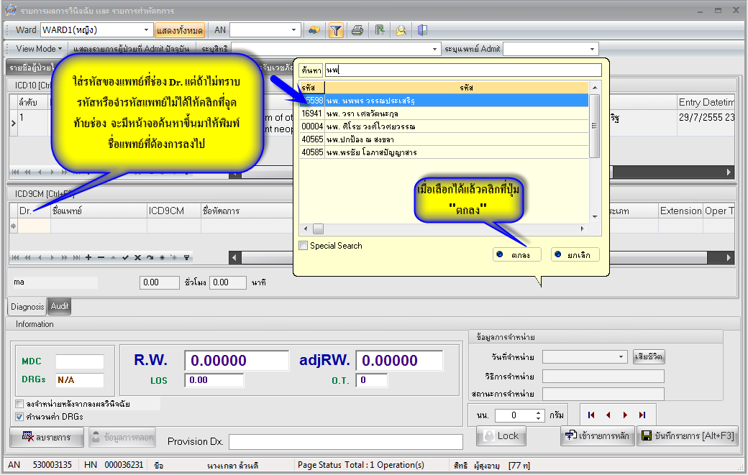

ช่อง Dr.วิธีคีย์ข้อมูลดังนี้



เมื่อกด Enter แล้วให้คลิกที่ปุ่มตกลงระบบจะทำการดึงรหัสและชื่อแพทย์มาให้

**ช่อง ICD 9 CM**วิธีการคีย์ข้อมูลดังนี้

เมื่อเลือกได้แล้วให้คลิกที่ปุ่มตกลง ระบบจำทำการดึงรหัสและชื่อหัตถการขึ้นมาให้

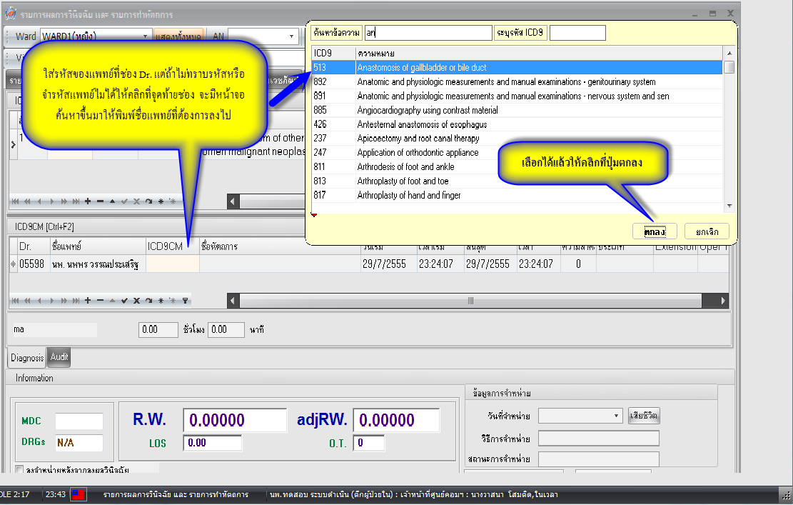

จากนั้น กด Enter เพื่อคีย์ข้อมูลในช่องถัดไป ลงวันที่ เริ่ม เวลาเริ่ม ฯลฯ เสร็จแล้วกด Enter ไปเรื่อยๆจนขึ้นบรรทัดใหม่ จากนั้นในคลิกที่ปุ่มเพื่อทำการบันทึกข้อมูลและระบบจะทำการคำนวนค่าR.W.และadjRW. มาให้

1. แถบหัตถการ แถบนี้มีไว้ให้ลงหัตถการที่ทำให้กับผู้ป่วยเพื่อเก็บเป็นผลงานของพยาบาล

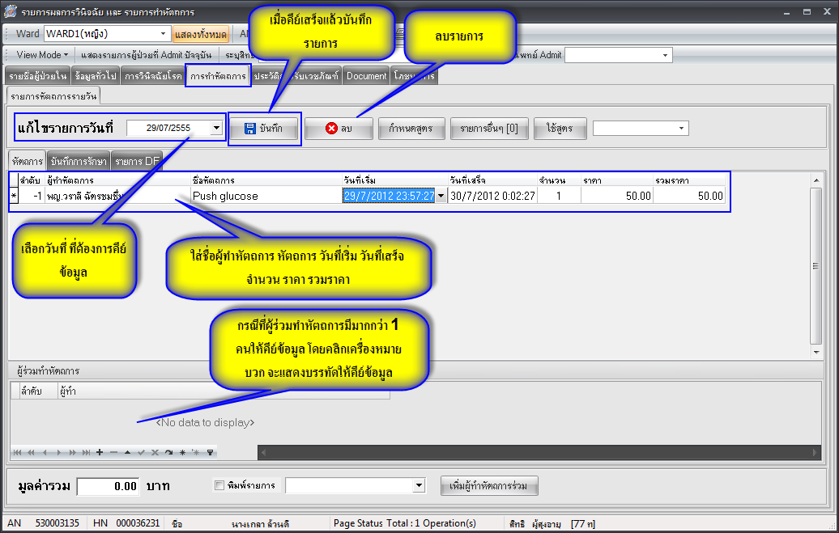

ถ้าต้องการกำหนดสูตรหัตถการเพื่อความสะดวกรวดเร็วในการทำงาน ให้คลิกที่ปุ่ม**กำหนดสูตร**

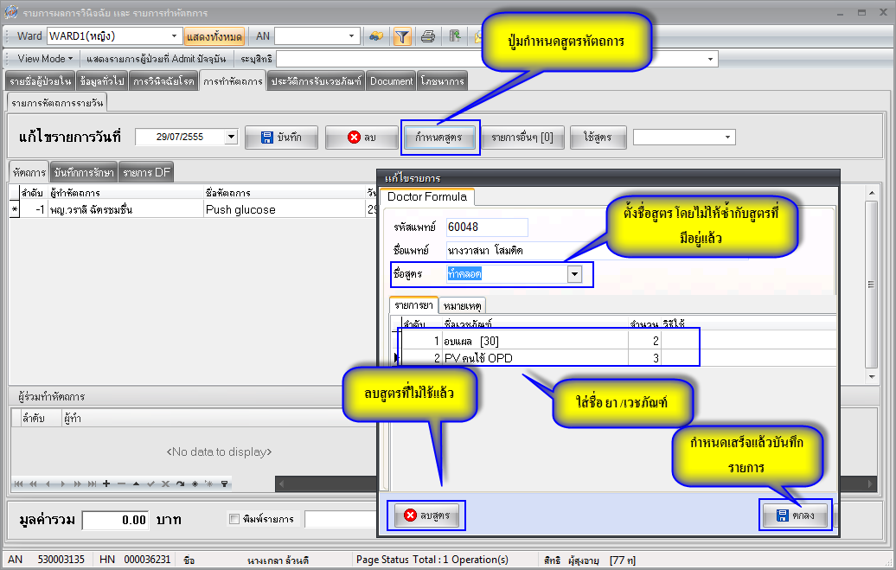

วิธีการเรียกใช้สูตรทำได้ทำการกำหนดไว้แล้ว ให้คลิกที่ปุ่ม  จากนั้นสูตรที่กำหนดไว้จะแสดงมาให้ ดังภาพนี้

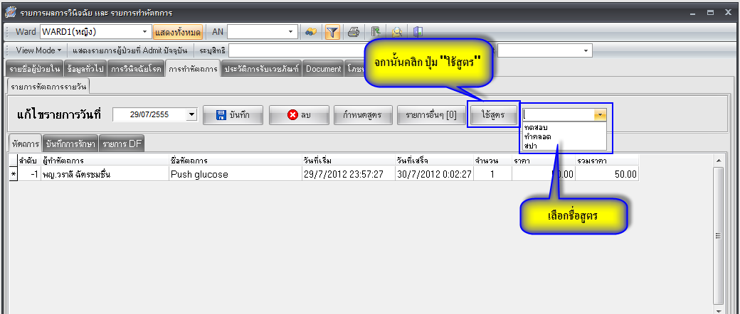

สามารถเพิ่มรายการหัตการหรือแก้ไขได้เมื่อเสร็จแล้วคลิกที่ปุ่ม “**บันทึก**”เพื่อบันทึกการทำหัตถการ

1. **.ปุ่มDrug Profile** ปุ่มนี้จะมีไว้สำหรับบันทึกค่าใช้จ่ายต่างๆของผู้ป่วย เช่น ลงการสั่งยา ลงรายการเวชภัณฑ์ ค่าห้องค่าอาหาร ยังรวมไปถึงการวางแผนการใช้ยา ดูค่าใช้จ่ายของคนไข้ ลงNoteของพยาบาล เป็นต้น ให้คลิกที่ปุ่มเพื่อเข้าสู่หน้าจอ

**10.1 แถบสั่งยา** หน้าจอนี้มีไว้สำหรับสั่งยา ลงรายการเวชภัณฑ์ และลงค่ารักษาต่างๆให้กับผู้ป่วย ด้านซ้ายมือจะมีประวัติการสั่งให้ดูว่าเคยสั่งยามีวันที่ที่เคยสั่งยาไปแล้วสามารถคลิกที่วันที่ที่ต้องการดูรายการที่สั่งไปจะขึ้นทางด้านขวามือ

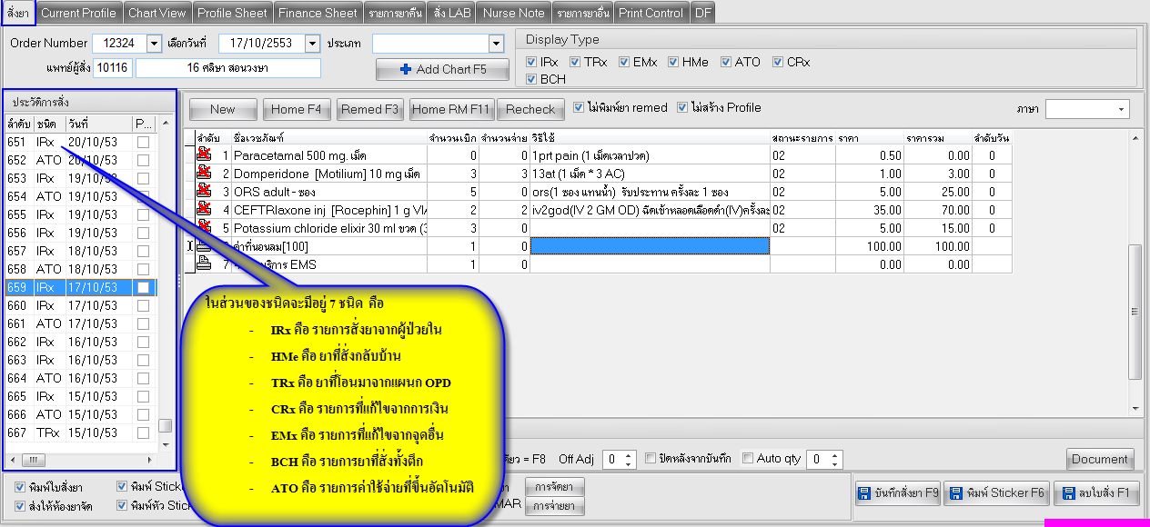

**10.1.1 วิธีการสั่งยา**

ในกรณีที่ต้องการสั่งยาหรือลงค่าใช้จ่ายต่างๆของคนไข้ ให้คลิกที่ปุ่ม เพื่อเป็นการเพิ่มใบสั่งยาใหม่ จากนั้นพิมพ์รายการยาหรือค่าบริการต่างๆไปในช่องชื่อเวชภัณฑ์ ใส่จำนวนเบิก ในกรณีที่เป็นยาให้ใส่วิธีใช้ลงไปด้วย ในวิธีใช้จะมีอยู่ 4 หลัก

**หลักแรก**จะเป็นจำนวนหรือปริมาณยาที่จะสั่งให้

**หลักที่สอง**  จะเป็นจำนวนครั้งที่รับประทาน

**หลักที่สาม**  จะเป็นช่วงเวลาที่รับประทาน

**หลักที่สี่**  จะเป็นชนิดของยา

จากนั้นเคาะEnter ให้ขึ้นบรรทัดใหม่ระบบจะแสดงราคาขึ้นมาให้ และเพิ่มรายการที่ต้องการสั่งลงมาเรื่อย ถ้ารายการยาที่เพิ่มลงไปนั้นผิดต้องการลบ ให้คลิกเลือกรายการยาที่เราต้องการจะลบจากนั้นให้กดที่ปุ่ม Ctrl+Delให้ยืนยันการลบตอบ OK ระบบจะทำการลบรายการที่เราลงผิดไปออกให้เมื่อใส่รายการเรียบร้อยแล้วให้คลิกที่ปุ่ม เพื่อเป็นการบันทึกใบสั่งยาที่เราสั่ง

* ในกรณีที่ต้องการจะสั่งยากลับบ้านให้กับผู้ป่วยเวลาที่จะสั่งยากลับบ้านให้คลิกที่ปุ่ม วิธีการสั่งยาก็เหมือนกับการสั่งยาปกติเพียงแค่เปลี่ยนมากดที่ปุ่มHOME เมื่อใส่รายการเรียบร้อยแล้วให้คลิกที่ปุ่ม เพื่อเป็นการบันทึกใบสั่งยาที่เราสั่งไป
* ในกรณีที่จะนำยาเก่าที่เคยสั่งไปแล้วมาสั่งใหม่ ให้คลิกเลือกวันที่ที่ต้องการจะนำยามาใช้จาก

วันที่ทางด้านซ้ายมือ จากนั้นคลิกที่ปุ่มจากนั้นคลิกที่ปุ่ม ระบบจะทำการดึงรายการยาและค่าใช้จ่ายของวันที่เลือกขึ้นมาให้ในใบสั่งยาใบใหม่ สามารถแก้ไขหรือเพิ่มเติมรายการลงไปได้คลิกที่ปุ่มเพื่อเป็นการบันทึกใบสั่งยาที่เราสั่งไป

* ในกรณีที่จะนำยาเก่าที่เคยสั่งไปแล้วมาสั่งใหม่แต่จะสั่งเป็นยากลับบ้าน ให้คลิกเลือกวันที่ที่

ต้องการจะนำยามาใช้จากวันที่ทางด้านซ้ายมือ จากนั้นคลิกที่ปุ่ม ระบบจะทำการดึงรายการยาและค่าใช้จ่ายของวันที่เลือกขึ้นมาให้ในใบสั่งยาที่จะสั่งเป็นยากลับบ้าน สามารถแก้ไขหรือเพิ่มเติมรายการลงไปได้ คลิกที่ปุ่มเพื่อเป็การบันทึกใบสั่งยาที่เราสั่งไป

* ในกรณีที่ต้องการจะลบใบสั่งยา ให้คลิกเลือกใบสั่งยาที่ต้องการจะลบจากนั้นคลิกที่ปุ่ม 
  1. **แถบ Current Profile**หน้านี้มีไว้เพื่อวางแผนการใช้ยาเอาไว้ล่วงหน้าก่อน

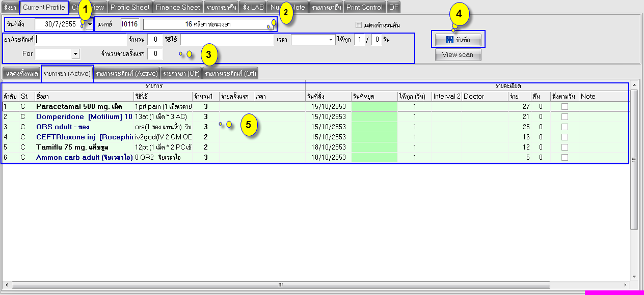

**วิธีการวางแผนการใช้ยา**

**หมายเลข 1**เลือกวันที่ สั่ง โดยคลิกที่  เพื่อเลือกวันที่สั่ง

**หมายเลข 2**ใส่รหัสแพย์ ชื่อแพทย์ ที่สั่ง

**หมายเลข 3**ใส่ชื่อยา/เวชภัณฑ์ จำนวน วิธีใช้ กำหนดเวลาในการรับประทานด้วยก็ให้เลือกด้วยที่ช่องเวลา จากนั้นมาที่ช่องFor คือเลือกประเภทยาว่าจะเป็นยา One DayหรือContinue

**หมายเลข 4**คลิกปุ่ม “บันทึก” เพื่อยืนยันรายการที่สั่ง

**หมายเลข 5**รายการยา/เวชภัณฑ์ที่สั่ง จะแสดงในช่องด้านล่าง

**วิธีการ**ดึงรายการยาที่วางแผนไว้มาใช้ ให้ไปคลิกที่แท็บสั่งยา คลิกที่ปุ่ม NEW จากนั้นคลิกที่ปุ่มระบบจะดึงรายการยาที่เราวางแผนไว้มาให้

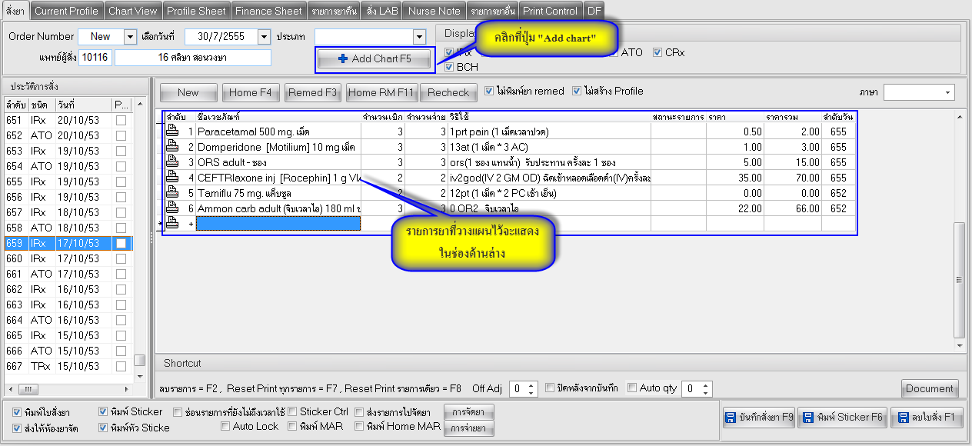

* 1. **แถบ Chart View** เป็นหน้าที่แสดงรายการยาที่เราวางแผนไว้แยกระหว่างยาที่เป็นยา One Day และ ยาContinue

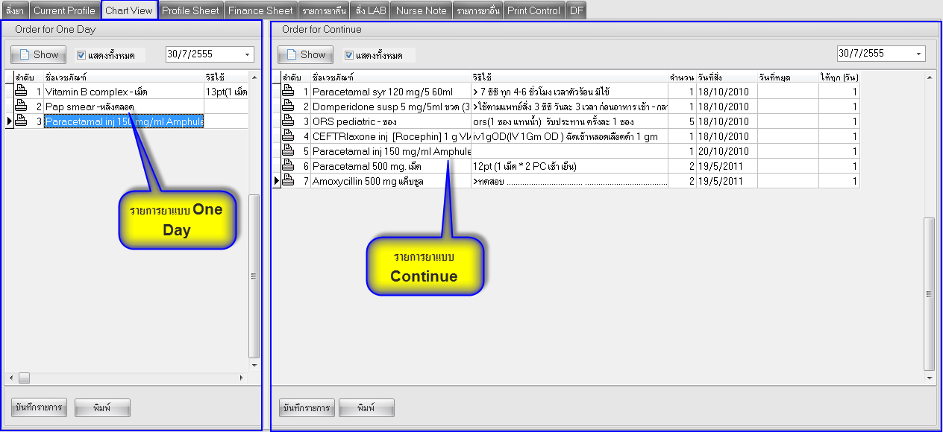

* 1. **แท็บ Profile Sheet** จะแสดงรายการยาที่เราวางแผนไว้ว่ายาแต่ละตัวเริ่มสั่งตั้งแต่วันไหน สั่งหยุดให้ยาวันไหนและมีสัญลักษณ์

ยาเป็นที่แบบ Continue 

ยาที่เป็นแบบ One Day

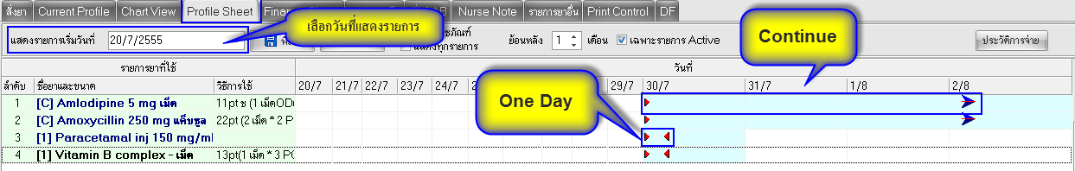

* 1. **แถบFinance Sheet** เป็นหน้าที่มีไว้เพื่อดูสรุปรายการค่าใช้จ่ายของผู้ป่วยทั้งหมดสามารถเลือกดูสรุปรายการได้ ว่าต้องการดูข้อมูลสรุปแบบไหนมีให้เลือกอยู่ 5 แบบ คือ

เลือกดูรายการทั้งหมด,สรุปยอดรายวัน,สรุปยอดแยกประเภท,สรุปยอดรายการที่ใช้และยากลับบ้าน

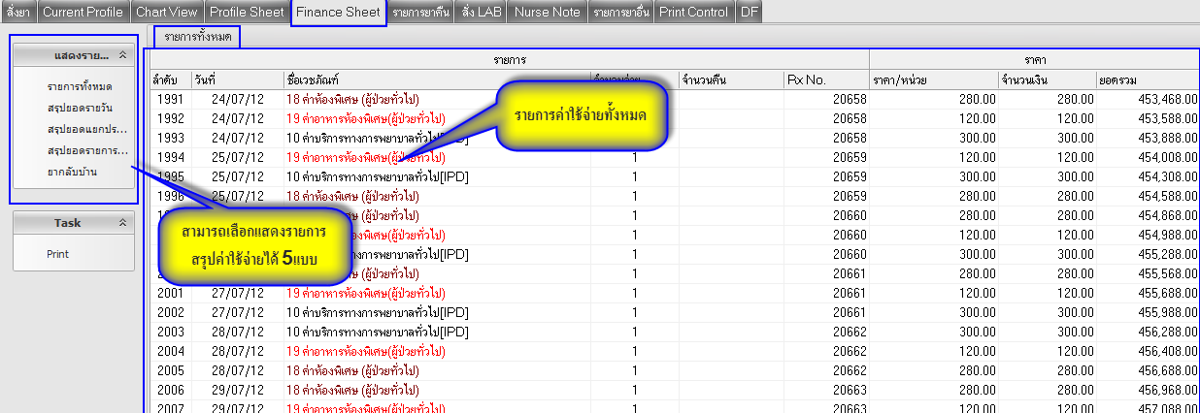

* 1. **แถบรายการยาคืน** จะแสดงรายละเอียด วันที่,เวลา, เลขที่ใบสั่ง, ชนิด, ผู้บันทึก ฯลฯ ในการคืนยา

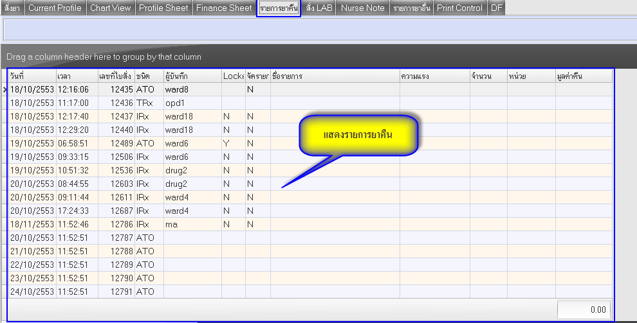

10.7 **แถบ Nurse Note** หน้านี่มีไว้สำหรับให้พยาบาลลงบันทึกประจำวันหรือลงNoteเกี่ยวกับอาการของคนไข้ก็ได้

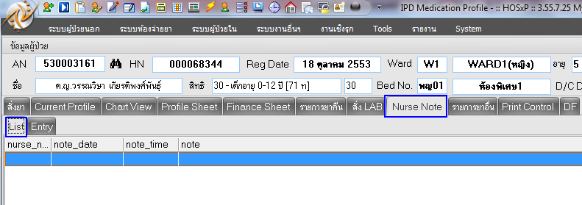

* 1. **แถบ รายการยาอื่น**ในกรณีที่ผู้ป่วยได้รับยามาก่อนที่จะมาทำการรักษาที่โรงพยาบาล ผู้ป่วยได้รับยาอะไรมาบ้างให้มาลงรายการจากหน้านี้

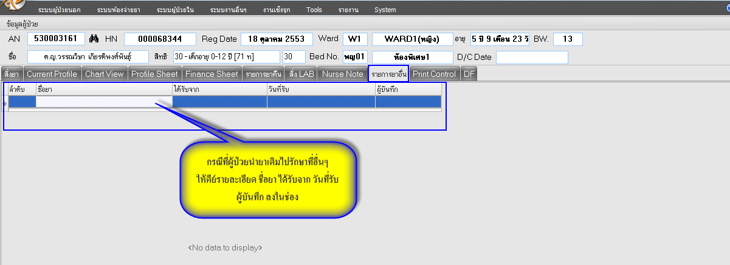

* 1. **แถบPrint Control** แถบนี้มีไว้สำหรับระบุเครื่องprinter ที่ต้องการจะพิมพ์ใบStickerยา, ใบsummary และใบสรุปค่าใช้จ่ายของผู้ป่วย

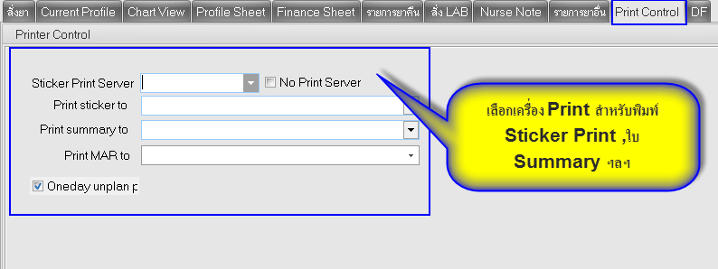

* 1. **แถบ DF**แถบนี้มีไว้ให้ลงค่าธรรมเนียมของแพทย์ ส่วนมากจะใช้กับโรงพยาบาลเอกชน

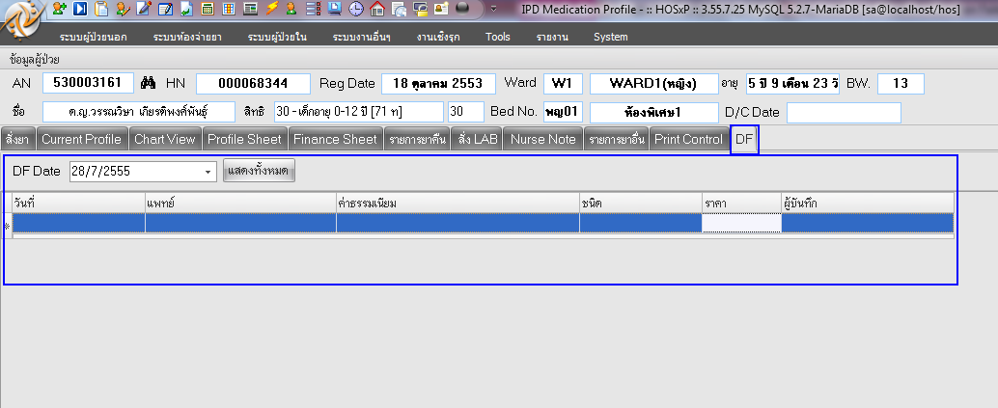

1. หน้าจอแสดงรายการสั่ง LAB ซึ่งจะมีด้วยกัน 2 วิธี

**วิธีที่ 1** เลือกชื่อผู้ป่วยโดยคลิกที่รายชื่อให้ขึ้นแถบสีน้ำเงิน จากนั้น คลิกที่ปุ่ม 

**วิธีที่ 2**เลือกชื่อผู้ป่วย จากนั้นคลิกขวาที่เมาส์จะแสดงรายการมาให้เลือก “ตรวจสอบการสั่ง Lab” ดังภาพด้านล่าง

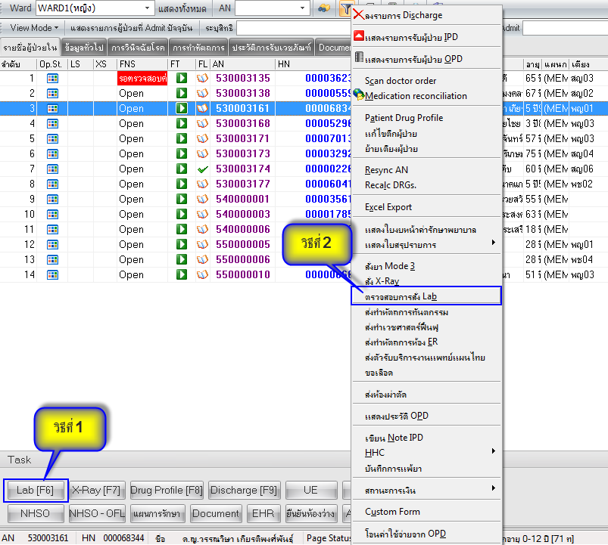

เมื่อคลิกที่ปุ่ม สั่ง Lab แล้ว จะปรากฏหน้าจอให้เลือกรายการสั่งLab

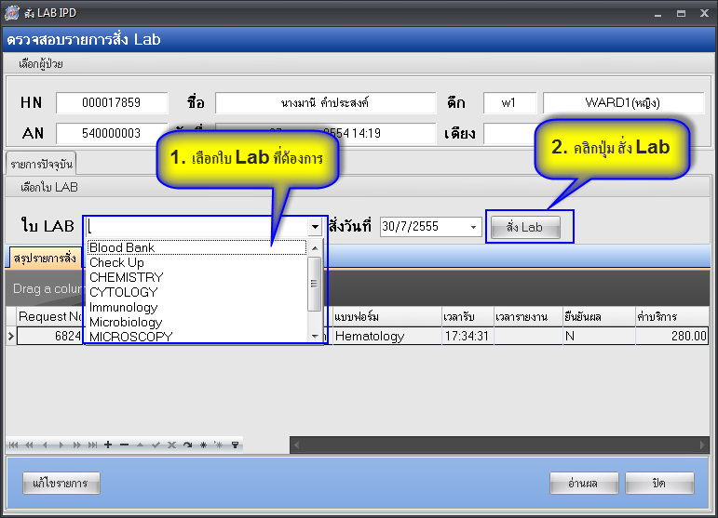

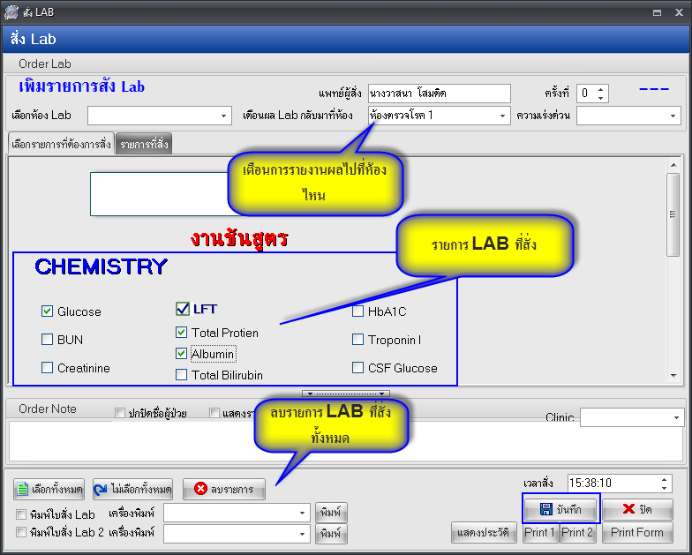

เลือกรายการที่สั่ง เรียบร้อยแล้ว คลิกปุ่ม “บันทึก” เพื่อยืนยันการสั่ง Lab

**การแก้ไขรายการสั่ง Lab**

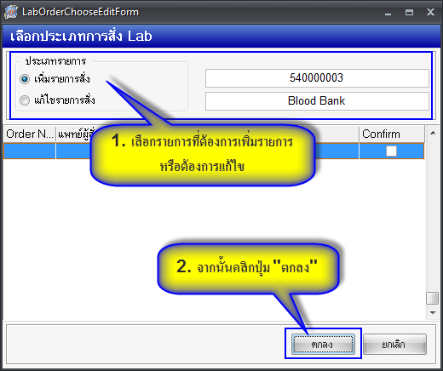

1. หน้าจอแสดงรายการสั่ง X-Ray สามารถสั่งได้ 2 วิธี

**วิธีที่ 1**เลือกรายชื่อผู้ป่วย โดยคลิกที่ชื่อให้ขึ้นแถบสีน้ำเงิน จากนั้น คลิกปุ่ม สั่ง เพื่อเข้าสู่หน้าจอสั่ง X-Ray

**วิธีที่ 2**เลือกชื่อผู้ป่วย จากคลิกขวาที่เมาส์ เลือก “สั่ง X-Ray”

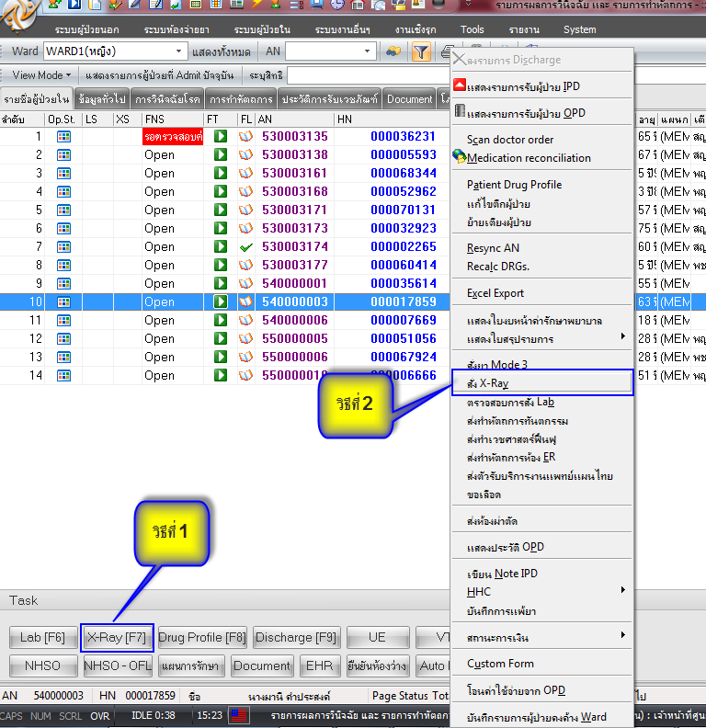

เมื่อเลือก สั่ง X-Ray แล้ว จะได้หน้าจอรายการสั่ง X-Ray จากนั้นเลือกรายการ X-Ray แล้วจะ คลิกที่ปุ่ม “สั่ง” รายการที่สั่ง จะแสดงด้านล่าง

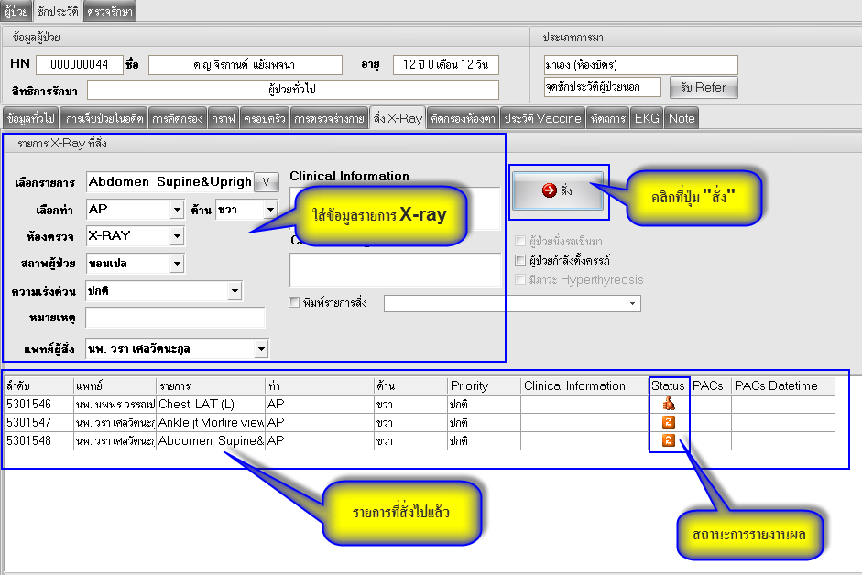

รายการx-rayที่สั่งไปจะไม่สามารถแก้ไขได้แต่สามารถที่จะลบได้โดยการคลิกขวาที่รายการที่ต้องการจะลบ “ยกเลิกรายการ”จากนั้นจึงจะสามารถสั่ง X-Ray ได้

**การยกเลิกการสั่ง X –Ray**

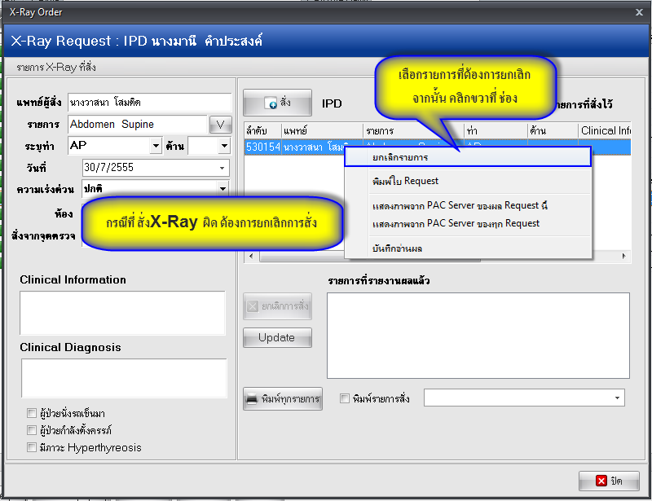

1. **ปุ่มอาหาร** มีไว้เพื่อเป็นการสั่งอาหารให้กับผู้ป่วยเพื่อห้องครัวสามารถรับรายการตามที่เราสั่งไปทำได้เลยสามารถพิมพ์ใบสั่งอาหารออกมาได้ด้วย

โดย คลิกที่ปุ่ม จะมีรายการให้เลือก คือ กำหนดรายการอาหาร

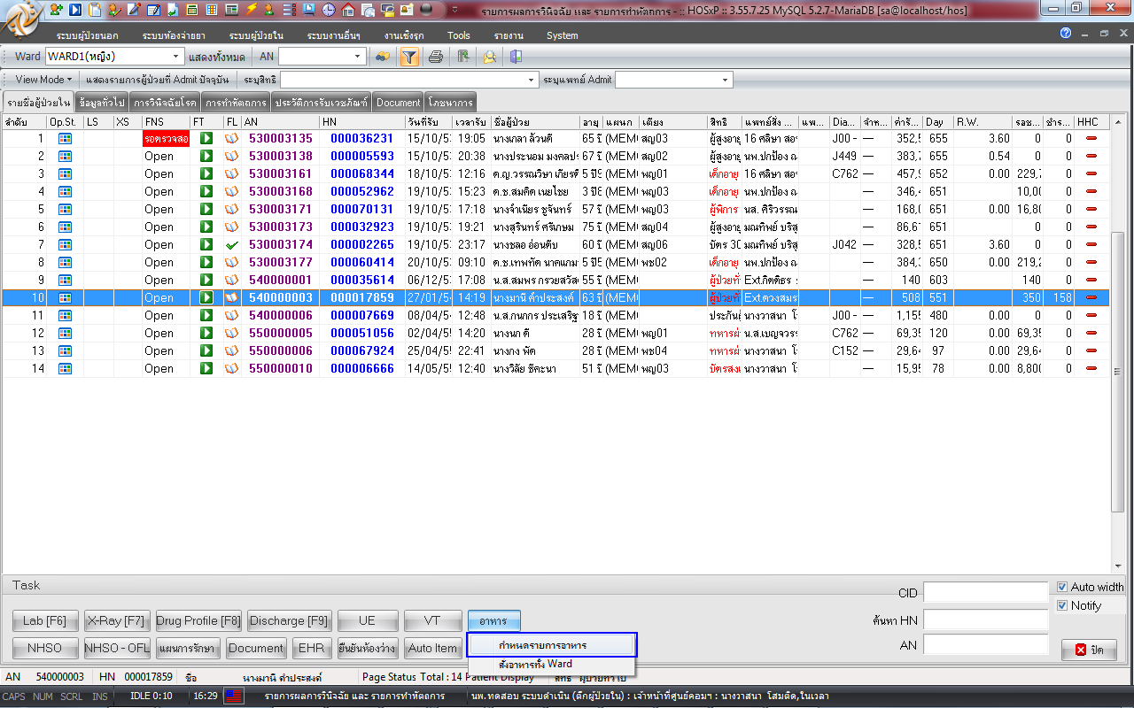

เมื่อเลือกกำหนดรายการอาหารแล้ว จะมีหน้าจอแสดงการกำหนดรายการอาหาร

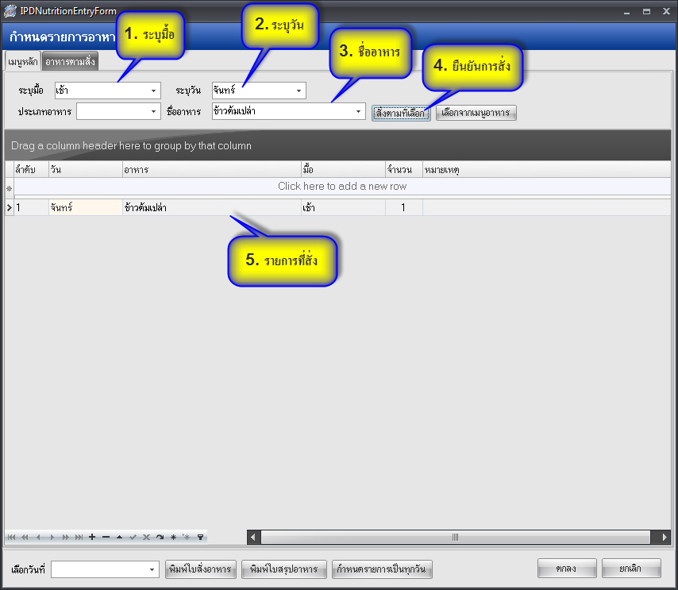

ถ้าต้องการแก้ไขรายการอาหารที่สั่ง

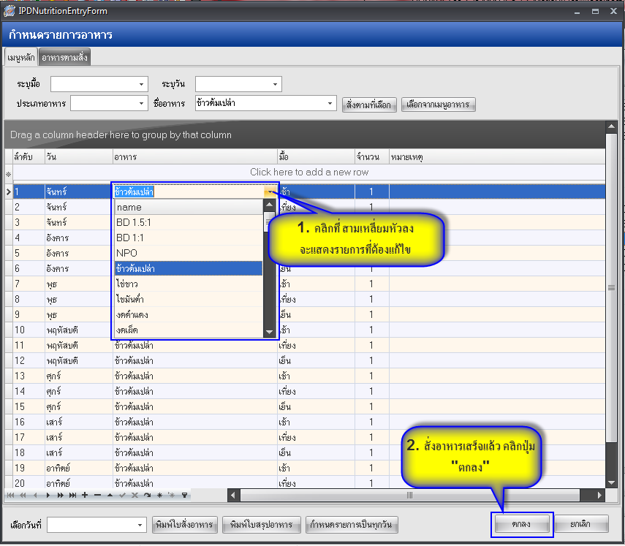

1. เมนูคลิกขวาคลิกขวาที่รายชื่อของผู้ป่วยจะมีเมนูมาให้เลือกทำรายการ

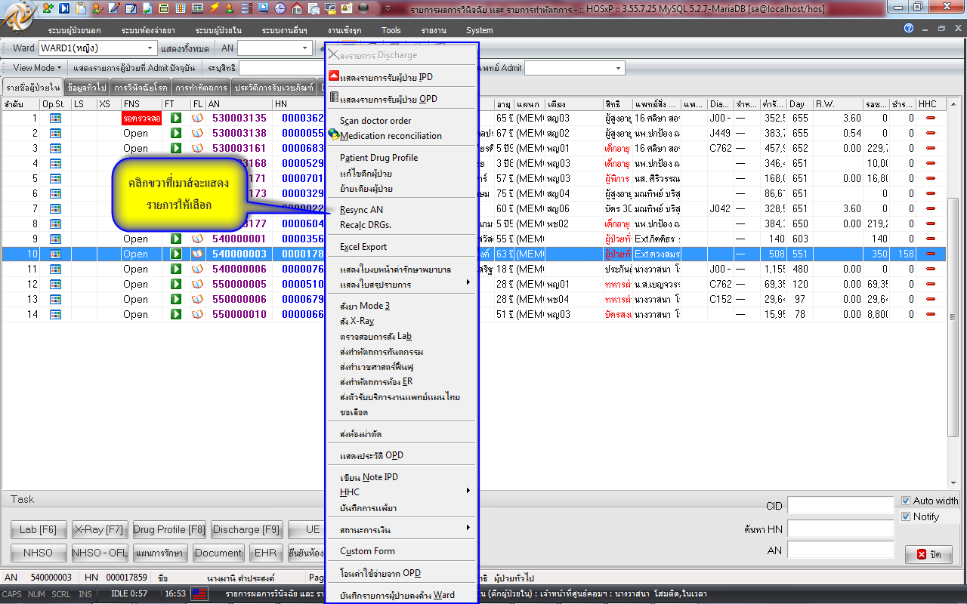

1. **แสดงรายการรับผู้ป่วย IPD**เมนูแสดงรายละเอียดการรับเข้าAdmitของผู้ป่วย

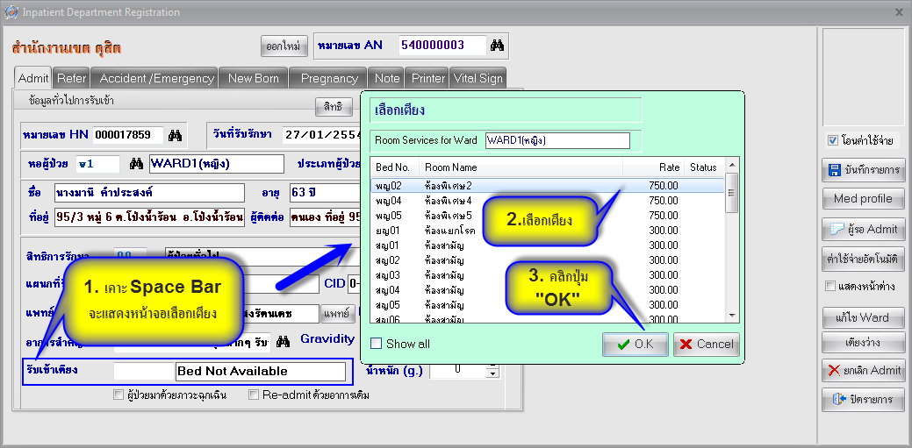

1. **แสดงรายการรับผู้ป่วย OPD** เมนูแสดงรายละเอียดเบื้องต้นของผู้ป่วยที่มารับบริการตรวจรักษา

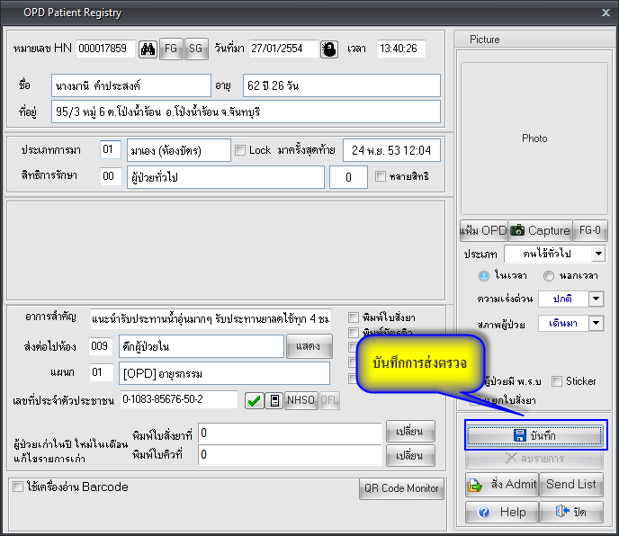

1. **Scan Doctor Order**ในกรณีที่ต้องการ Scan อาจจะเป็นในสั่งยาหรือOPD CARD ก็สามารถทำได้ เพื่อความสะดวกในการดูข้อมูล โดยจะต้องนำเครื่องScanner มาต่อกับคอมพิวเตอร์ก่อน

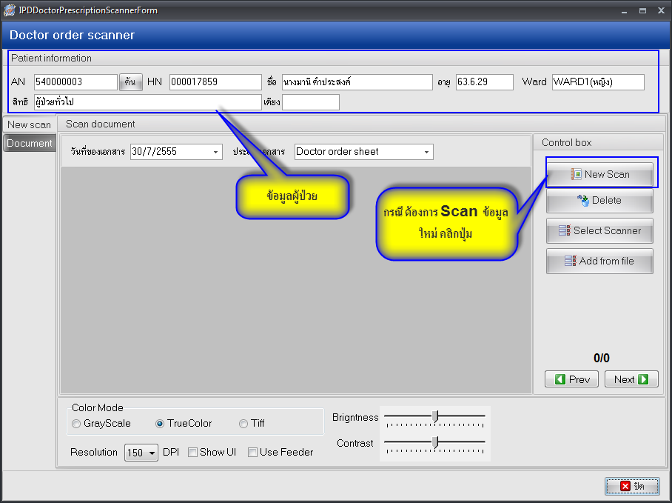

1. **Patient Drug Profile** เมนูแสดงรายการสั่งยา หน้าจอเดียวกันกับ หน้า Drug Profile

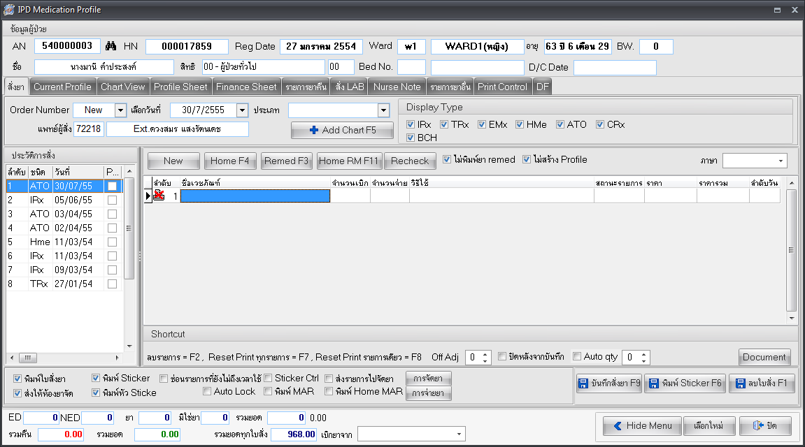

1. **แก้ไขตึกผู้ป่วย** เมนูสำหรับการย้ายตึกให้แก่ผู้ป่วยจะมีหน้าจอขึ้นมาให้เลือกตึกที่เราต้องการจะย้ายคนไข้ไป เลือกได้แล้วคลิกที่ปุ่ม รายชื่อของผู้ป่วยก็จะย้ายไปที่ตึกที่เลือกแล้ว

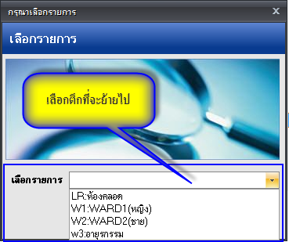

1. หน้าจอแสดง เมนูย้ายเตียงผู้ป่วย เพื่อทำการย้ายเตียง

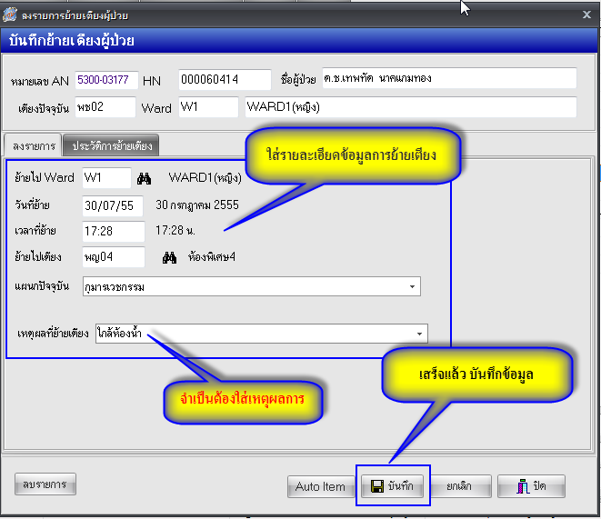

1. **Excel Export**เมนูสำหรับส่งออกรายชื่อผู้ป่วย IPD ที่กำลังแสดงในหน้าจอออกเป็น Excel File
2. **แสดงใบงบหน้าค่ารักษาพยาบาล** เมนูแสดงรายการค่ารักษาพยาบาลของผู้ป่ว ซึ่งสามารถพิมพ์เป็น เอกสารได้
3. **สั่ง X-Ray** มีไว้สำหรับสั่งx-ray จะเหมือนกับปุ่ม X-Ray



1. **ตรวจสอบการสั่งLab** มีไว้สำหรับสั่งLab จะเหมือนกับปุ่ม Lab



1. **ส่งทำหัตถการทันตกรรม** ในกรณีที่ต้องการส่งผู้ป่วยให้ไปทำหัตถการที่ห้องทันตกรรม ให้คลิกที่เมนูนี้ จากนั้นจะมีหน้ารายการสั่งทำหัตถการทันตกรรมผู้ป่วยในขึ้นมา ให้คลิกที่ปุ่มเพิ่มรายการ

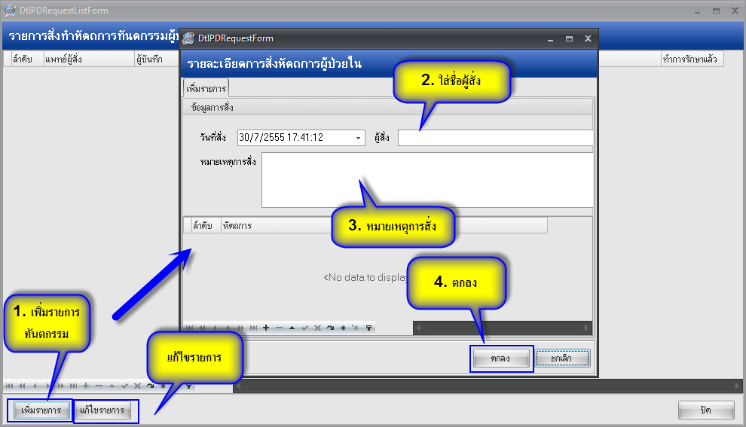

1. **หน้าจอแสดงการส่งทำเวชศาสตร์ฟื้นฟู** ในกรณีที่ต้องการส่งตัวผู้ป่วยให้ไปรักษาที่ห้องกายภาพ ให้คลิกเลือกเมนูนี้จากนั้นจะมีหน้าจอส่งผู้ป่วยไปรับบริการเวชศาสตร์ฟื้นฟู จากนั้นให้มาลงรายการที่แท็บรายการสั่งใหม่ เลือกรายการที่ช่องชื่อเวชภัณฑ์คลิกที่ปุ่มตกลงเพื่อเป็นการบันทึกและส่งข้อมูลไปที่ห้องกายภาพ

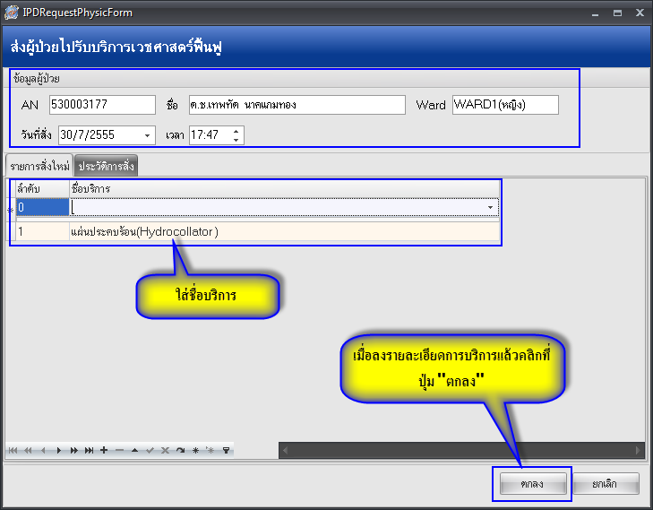

1. **หน้าจอแสดง**การส่งผู้ป่วยไปรับบริการที่ห้องฉุกเฉิน

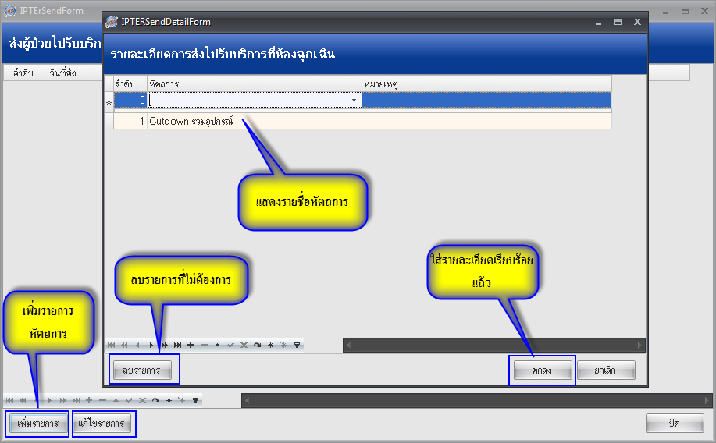

1. **ส่งตัวรับบริการงานแพทย์แผนไทย** ในกรณีที่ต้องการส่งตัวคนไข้ไปรับการบริการที่ห้องแพทย์แผนไทยให้คลิกที่เมนูนี้ จากนั้นจะมีหน้าส่งตัวผู้ป่วยรับบริการงานแพทย์แผนไทยขึ้นมาให้ ให้พิมพ์รายการที่จะส่งผู้ป่วยไปรับบริการที่ช่อง ส่งไปรับบริการ คลิกที่ปุ่มบันทึกส่งตัว

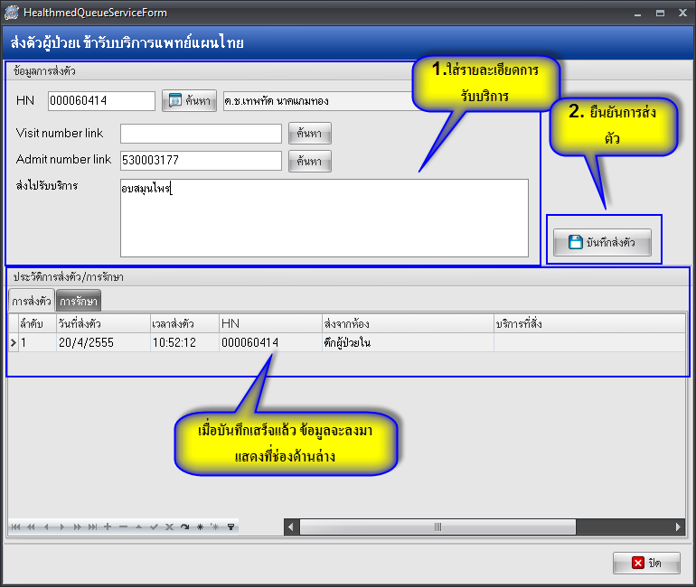

1. **หน้าจอแสดงการส่งห้องผ่าตัด** ในกรณีที่ต้องการส่งผู้ป่วยไปผ่าตัดให้คลิกเลือกเมนูนี้ จากนั้นจะมีหน้าข้อมูลผู้ป่วยผ่าตัดขึ้นมาให้ ให้คลิกที่ปุ่ม สั่งผ่าตัด

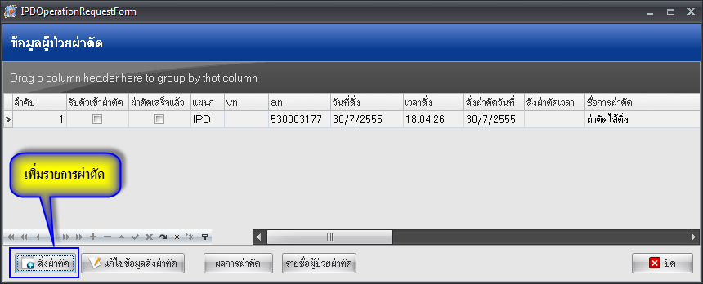

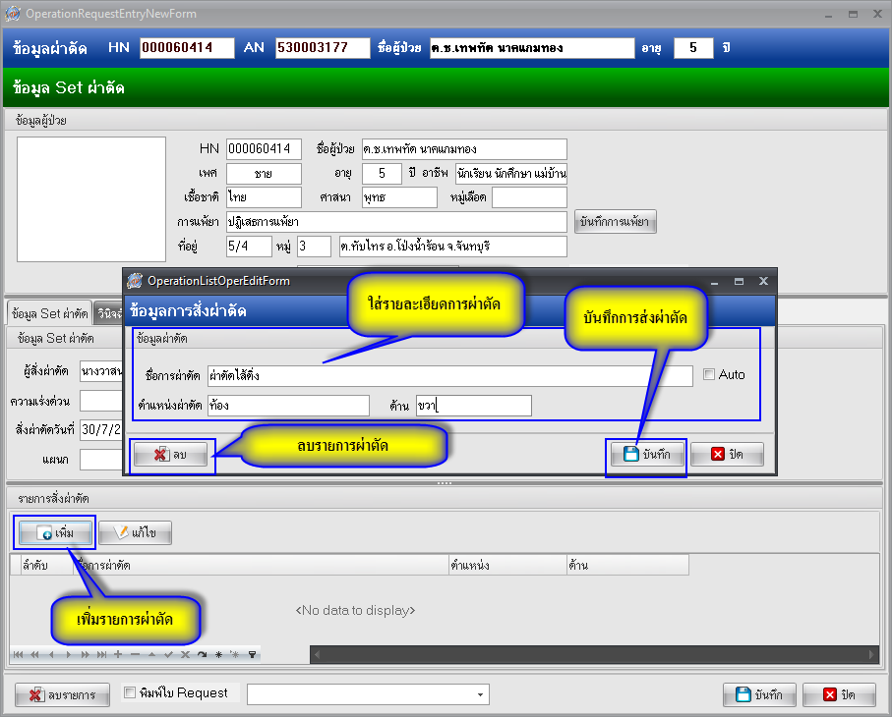

1. หน้าจอแสดงข้อมูลการส่งขอเลือดให้กับผู้ป่วย

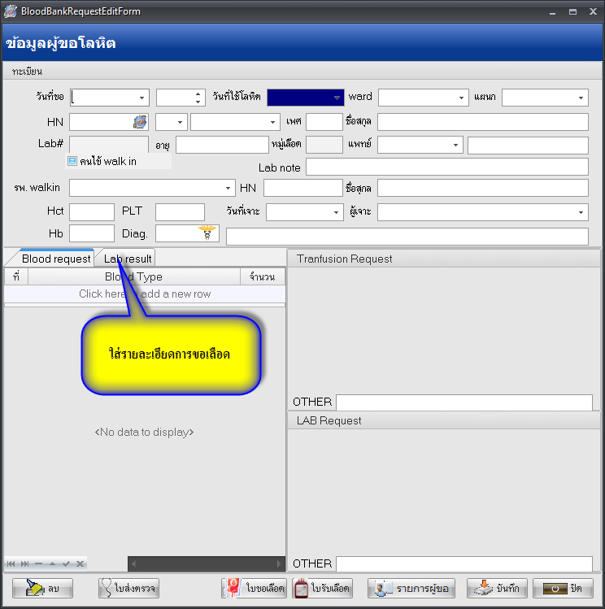

1. หน้าจอแสดงประวัติของผู้ป่วยทั้งหมด

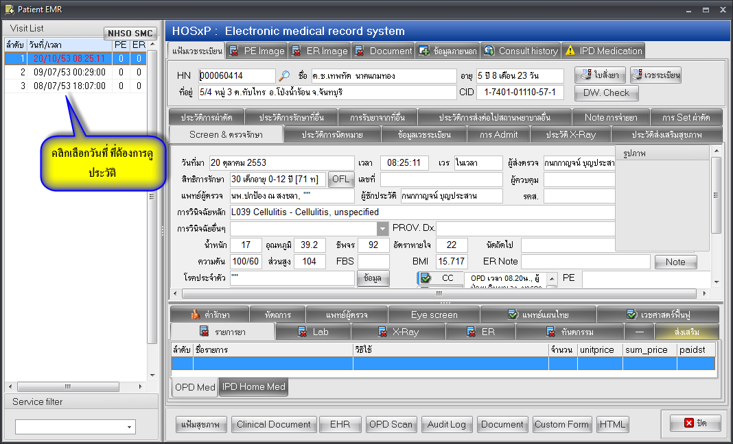

1. หน้าจอแสดงข้อมูลการเขียน Note ให้กับผู้ป่วย

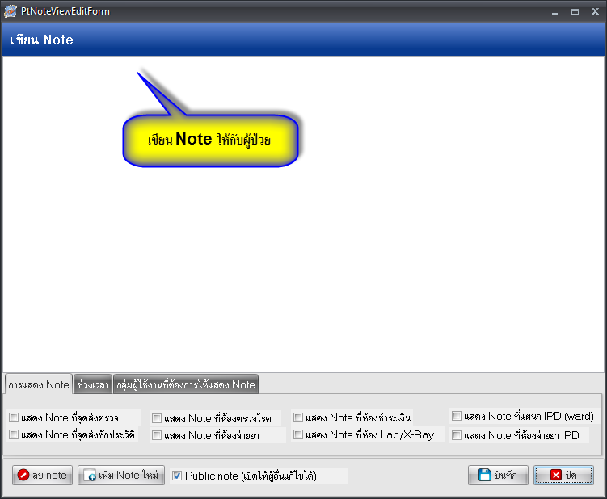

1. รายการ HHC หน้าจอแสดงข้อมูลการบันทึกส่งต่อเพื่อรับบริการดูแลสุขภาพดีเริ่มที่บ้าน

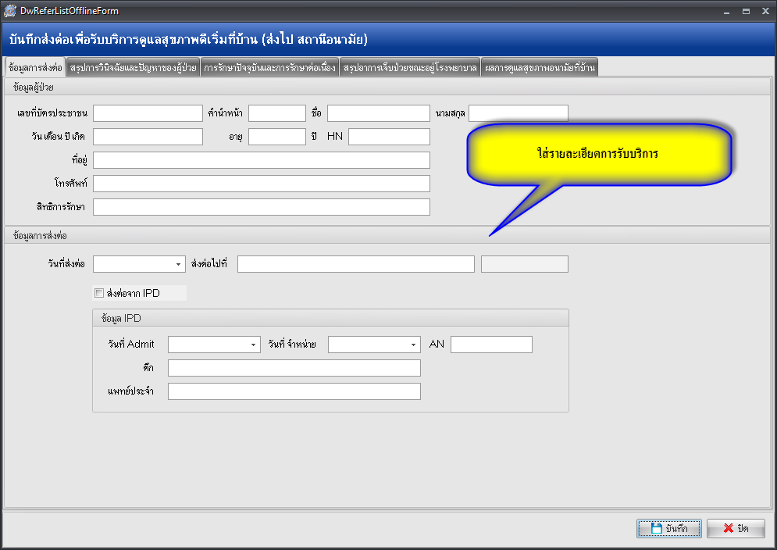

**บันทึกการแพ้ยา** เมนูสำหรับการบันทึกรายการยาที่ผู้ป่วยแพ้ เพื่อให้แสดงข้อความเตือนการแพ้ยาขึ้นมาให้เราทราบแล้วขึ้นมาเตือนในกรณีที่เราสั่งยาที่ผู้ป่วยแพ้ลงไปโดยที่คลิกเลือกเมนูบันทึกการแพ้ยา 🡪จะมีหน้าบันทึกข้อมูลการแพ้ยาขึ้นมาให้ 🡪ให้ใส่รายละเอียดลงไปหรือว่าจะใส่แค่ วันที่มีรายงาน, วันที่มีอาการ, ยาที่แพ้, อาการที่แพ้และความร้ายแรงเท่านี้ก็ได้ 🡪เรียบร้อยแล้วคลิกที่ปุ่มบันทึกรายการ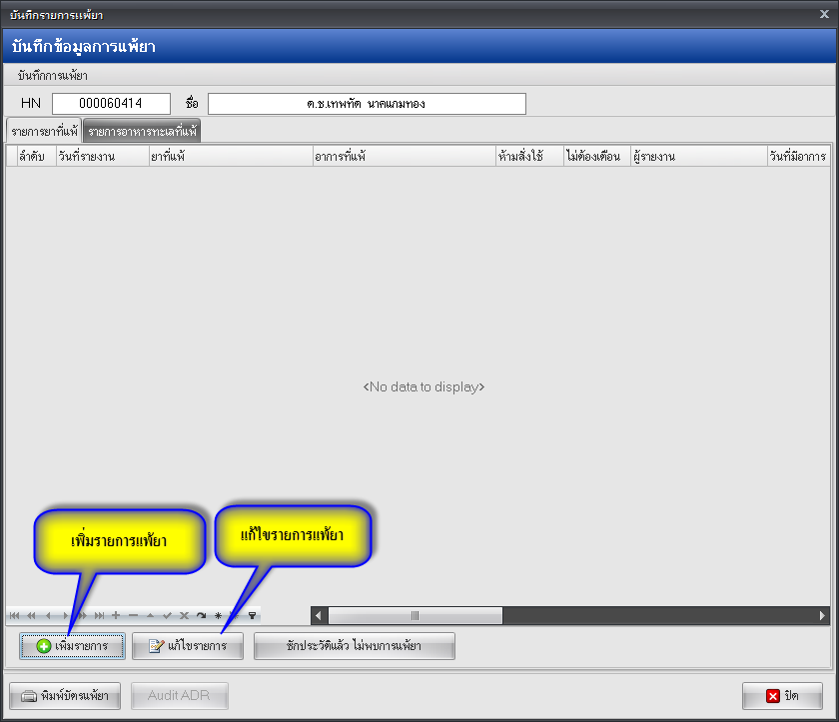

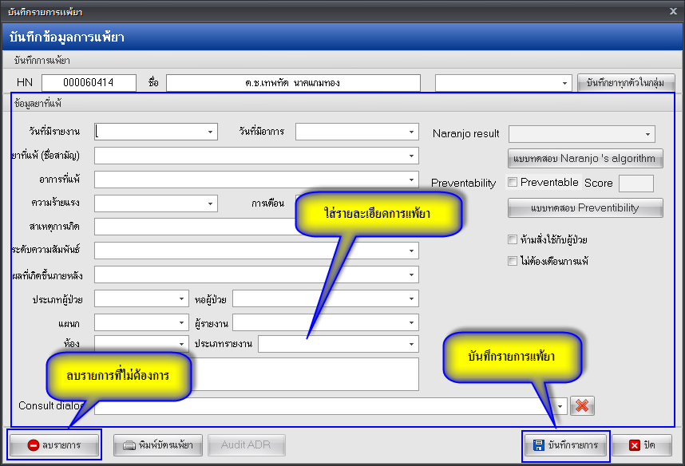

**สถานะทางการเงิน** ในกรณีที่ต้องการส่งข้อมูลให้การเงินหรือเจ้าหน้าที่ตรวจสอบค่าใช้จ่ายของผู้ป่วยให้มาเลือกที่ **ส่งให้เจ้าหน้าที่ตรวจสอบค่าใช้จ่าย** เพื่อเป็นการปิดไม่ให้มีการเข้ามาแก้ไขรายการค่าใช้จ่ายของผู้ป่วยได้ ในกรณีที่ตรวจสอบเรียบร้อยแล้วให้คลิกเลือก **เปิดให้แก้ไขรายการ** รายการก็ขะสามารถแก้ไขได้

ส่วน **Income Adjust** เป็นเมนูที่ใช้ในกรณีที่ผู้ป่วยใช้สิทธิการรักษาค่าบริการมากกว่า 1 สิทธิขึ้นไป เพื่อแยกค่าใช้จ่ายตามสิทธินั้นๆ

**13.21 โอนค่าใช้จ่ายจาก OPD** เมนูสำหรับโอนค่าใช้จ่ายจากแผนก OPD ทั้งหมดของผู้ป่วย เพื่อมาคิดค่าใช้จ่ายรวมกับแผนก IPD

**14.** เมื่อเสร็จกระบวนการ IPD เรียบร้อยแล้วต้องการจำหน่ายคนไข้ออกจากระบบให้คลิกที่ปุ่ม **Discharge**

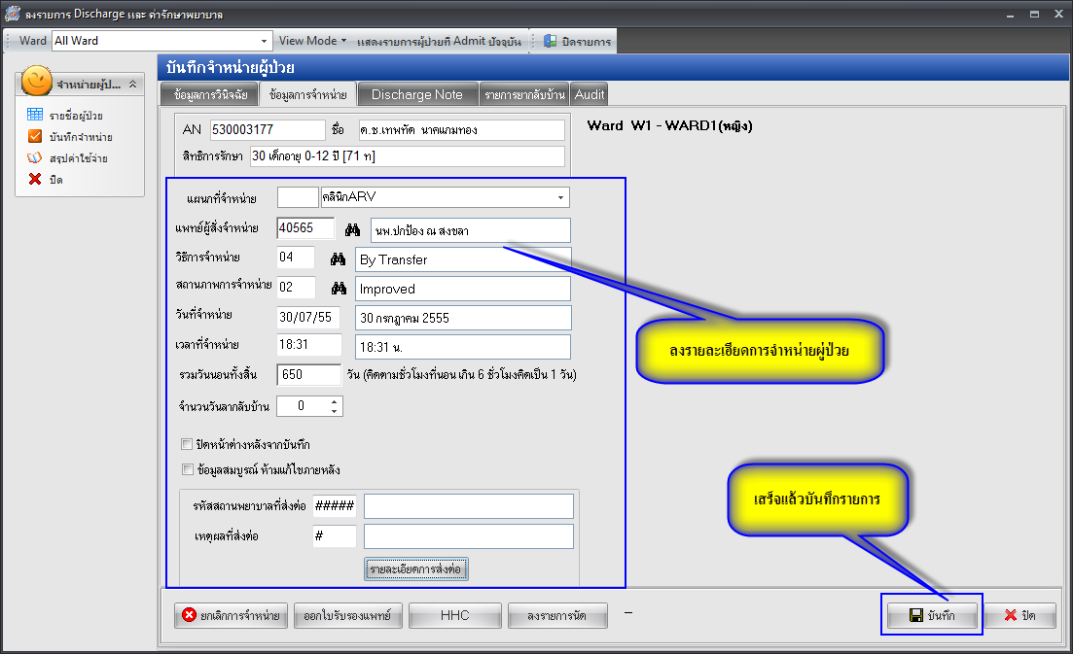

ในกรณีที่มีการจำหน่ายแบบการ Refer ให้มาลงข้อมูลการ Refer ด้วยโดยคลิกที่ปุ่ม รายละเอียดการส่งต่อ

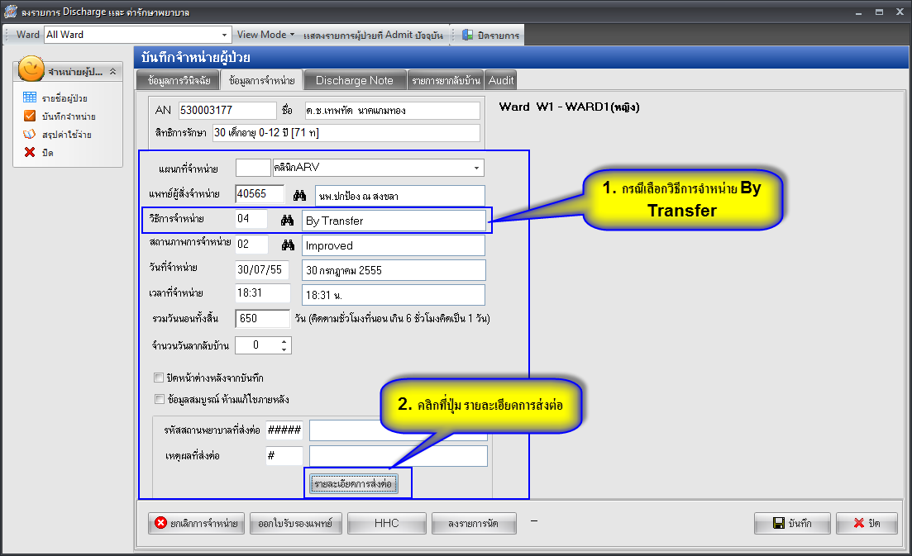

เมื่อคลิกปุ่ม “รายละเอียดการส่งต่อแล้ว” จะปรากฏหน้าจอให้ลงข้อมูลรายละเอียดการส่งต่อ

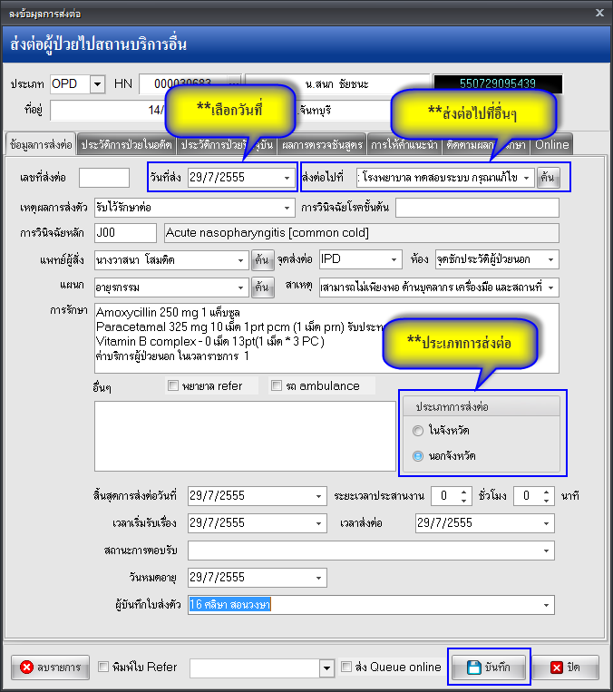

**ปุ่มออกใบรับรองแพทย์**ถ้าต้องการออกใบรับรองแพทย์ให้กับผู้ป่วยด้วย ให้คลิกที่ปุ่มนี้โดยจะมีหน้ามาให้ใส่ข้อมูลในส่วนของ อาการของผู้ป่วย, ปรากฎว่าผู้ป่วยเป็นโรคอะไร, ความเห็นของแพทย์ จากนั้นถ้าต้องการพิมพ์ใบรับรองแพทย์ก็ให้คลิกที่ปุ่มพิมพ์

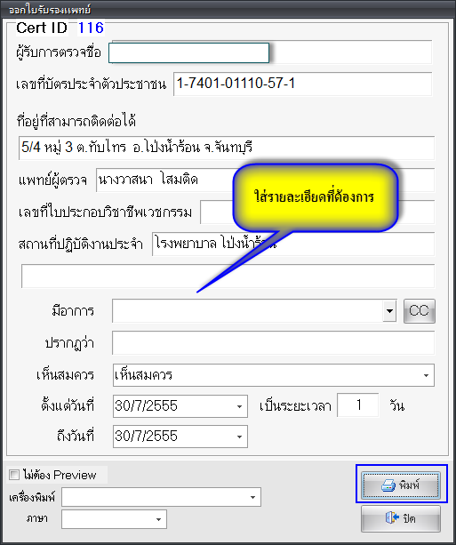

**ปุ่มลงรายการนัด** ในกรณีที่ต้องการลงนัดผู้ป่วยให้คลิกปุ่มนี้ จากนั้นจะมีหน้าจอให้ลงรายละเอียดการนัดขึ้นมาให้ที่จำเป็นที่ต้องลงคือ วันที่นัด, Clinic, แพทย์ผู้นัด

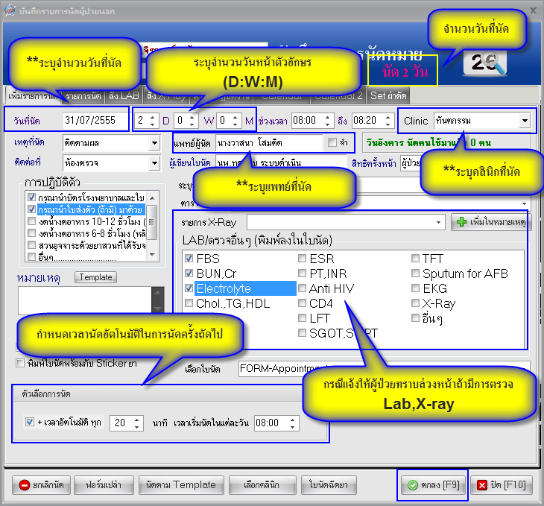

ถ้าลงรายละเอียดการ Discharge เรียบร้อยแล้วก็ให้คลิกที่ปุ่ม **บันทึก** ระบบจะทำการจำหน่ายคนไข้ออกไปให้เรียบร้อย

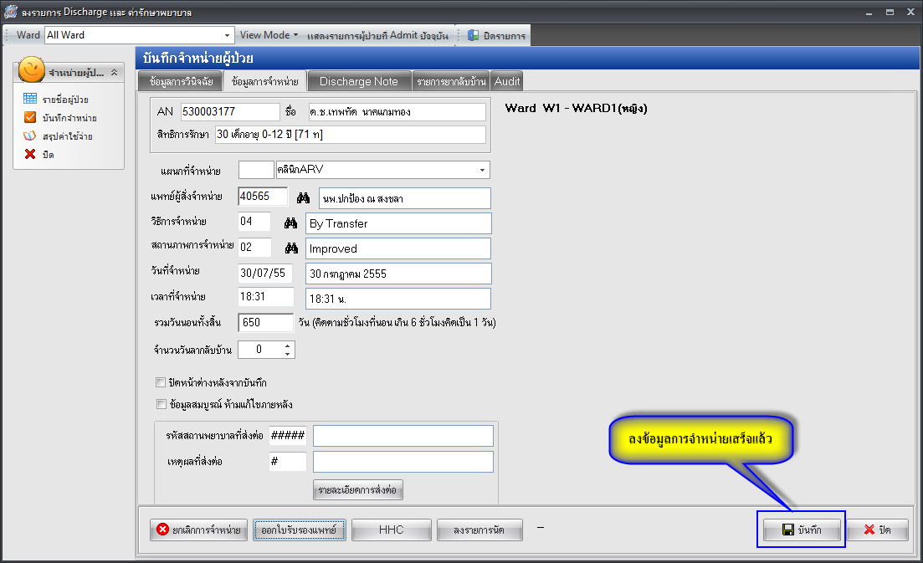

เมื่อบันทึกแล้วจะมีหน้าสรุปค่าใช้จ่าย ขึ้นมาให้ในกรณีที่ต้องการพิมพ์ใบงบค่ารักษาพยาบาลก็พิมพ์ได้

